**Министерство образования Иркутской области**

Государственное бюджетное профессиональное образовательное учреждение

Иркутской области

«Иркутский Авиационный техникум»

(ГБПОУИО «ИАТ»)

**ДП.09.02.01.21.172.22.ПЗ** УТВЕРЖДАЮ

Зам. директора по УР, к.т.н.

___________ Коробкова Е.А

ТЕХНИЧЕСКОЕ ОБСЛУЖИВАНИЕ И РЕМОНТ СЕРВЕРНОГО ИСТОЧНИКА БЕСПЕРЕБОЙНОГО ПИТАНИЯ

|  |  |  |
| --- | --- | --- |
| Нормоконтролер | __________________________________  (подпись, дата) | (А.Э. Кондратенко) |
| Консультант по экономической части: | __________________________________  (подпись, дата) | (А.А. Белова) |
| Руководитель: | __________________________________  (подпись, дата) | (Д.В. Шатурский) |
| Студент: | __________________________________  (подпись, дата) | (Д.В. Черниговский) |

СОДЕРЖАНИЕ

Список условных скоращений 4

Введение 5

1 Описание назначения устройства, принцип работы 6

1.1 Назначение и виды источников бесперебойного питания 6

1.2 Принцип работы простейшего источника бесперебойного питания 13

1.3 Характеристики серверного ИБП APC Smart-UPS 1400 17

1.4 Описание узлов устройства 19

2 Характерных неисправностей устройства 32

2.1 Основные неисправности, их возникновения и устранения 32

3 Описание методов диагностики 36

3.1 Проведение общей диагностики 36

3.1 Самодиагностика серверного ИБП 42

4 Описание ремонта устройства 45

4.1 Описание выбора инструментов для ремонта 45

4.2 Описание ремонта 47

4.3 Техническое обслуживание устройства после ремонта 54

4.4 Техническое обслуживание серверного ИБП 54

5 Экономическая часть 58

5.1 Организационно-экономическое обоснование проекта. 58

5.2 Расчет себестоимости 58

5.2.1 Стоимость оборудования и инструмента 58

5.2.2 Калькуляция стоимости расходных материалов 59

5.2.3 Расчет амортизации оборудования 59

5.2.4 Определение трудоемкости и расчет заработной платы 60

5.2.5 Начисления на заработную плату 61

5.2.6 Расчет общей себестоимости 61

5.3 Расчет экономического эффекта 62

Заключение 63

Список использованных источников 64

# СПИСОК УСЛОВНЫХ СОКРАЩЕНИЙ

EEPROM – Electrically Erasable Programmable Read-Only Memory (электрически стираемое перепрограммируемое постоянное запоминающее устройство);

АКБ – аккумуляторная кислотная батарея;

АЦП – аналоговый цифровой преобразователь;

ЕСКД – единая система конструкторской документации.

ИБП – источник бесперебойного питания;

КПД – коэффициент полезного действия;

ОЗУ – оперативное запоминающее устройство;

ПЗУ –постоянное запоминающее устройство;

ТО – техническое обслуживание.

УГО – условно графическое изображение;

ЦАП – цифровой аналоговый преобразователь;

ЭВМ – электронно-вычислительная машина;

ЭДС – электродвижущая сила;

ВВЕДЕНИЕ

Источник бесперебойного питания — оборудование, обеспечивающее непрерывное питание подключенного оборудования в условиях отключения основного источника энергии, а также защищающее от помех в сети основного источника. ИБП является вторичным источником электропитания. Преобразованию может подвергаться как качество электрической энергии, так и ее параметры (напряжение, частота). Также предохраняет оборудование от перепадов напряжения, что важно в регионах с нестабильным энергопотреблением.

Источники бесперебойного электропитания развивались параллельно с компьютерами и другими высокотехнологическими устройствами для надежного питания этого оборудования, чего стандартные сети электроснабжения обеспечить не могут. Наиболее широко распространены конструкции в качестве отдельного устройства, включающего в себя аккумулятор и преобразователь постоянного тока в переменный. Также в качестве резервного источника могут применяться маховики и топливные элементы.

Целью дипломного проекта является изучения устройства и принципа работы серверных источников бесперебойного питания, диагностика неисправности и выполнение работы по ее устранению, а также будет описан процесс правильного технического обслуживания

Задачи дипломного проекта:

– описать назначение, принцип и характеристики работы устройства;

– описать возможные неисправности устройства и причины их возникновения;

– описать методы диагностики неисправностей;

– описать выбранные средства – инструменты для ремонта и последовательные этапы ремонта;

– описать тестирование и техническое обслуживание устройства;

– произвести расчет экономического обоснования проекта.

1 Описание назначения устройства, принцип работы

1.1 Назначение и виды источников бесперебойного питания

ИБП представляет собой устройство, предназначенное для защиты аппаратуры от сбоев в электросети, вплоть до полного пропадания в ней электричества. Некоторые модели источников бесперебойного питания даже позволяют защитить аппаратуру от попадания молнии в линию электропередачи. Принцип работы этого устройства основан на наличии в нем аккумуляторов, от которых осуществляется питание в те моменты, когда в сети напряжение пониженное либо повышенное или, например, обнаружено серьезное изменение частоты переменного тока, либо вовсе полное отсутствие напряжения.

На рисунке 1 изображены серверные ИБП.

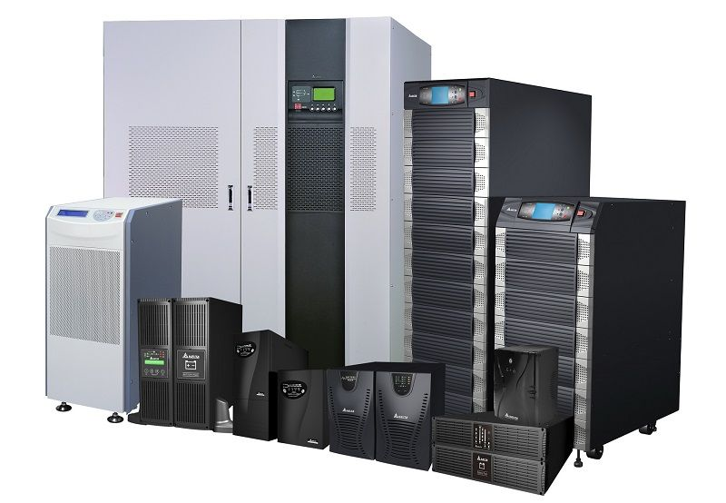

Рисунок 1 – Серверные источники бесперебойного питания

Кратковременные нарушения нормальной работы электрической сети являются неизбежными. Причиной большинства кратковременных нарушений электроснабжения являются короткие замыкания. Полностью защитить электрическую сеть от них практически невозможно или, во всяком случае, это стоило бы очень дорого. Кратковременные перерывы питания случаются значительно чаще, чем длительные. Длительного перерыва питания возможно избежать, используя ИБП. При этом кратковременные перерывы питания будут не только при коротком замыкании на любой из питающих ИБП линий, но и на линиях, питающих соседних потребителей.

Бесперебойное от гарантированного электропитания отличается тем, что в случае гарантированного электропитания допускается перерыв на время ввода в действие резервного источника. В случае бесперебойного электропитания требуется «мгновенный» ввод в действие резервного источника. Это важное требование ограничивает круг пригодных к применению в источниках бесперебойного питания резервных источников. На практике обычно может быть применен только один такой источник — аккумуляторная батарея.

Основной же функцией ИБП является обеспечение непрерывности электропитания посредством использования альтернативного источника энергии. Кроме того, ИБП повышает качество электропитания, стабилизируя его параметры в установленных пределах. В ИБП в качестве накопителя энергии обычно используются химические источники тока. Кроме них, могут применяться и иные накопители. В качестве первичного источника может использоваться электропитание, поступающее от электросети или генератора.

Имеется 3 вида технологий, на базе которых изготавливают ИБП. Их отличают следующие параметры: напряжение, получающееся на выходе источника бесперебойного питания, степень его стабилизации, а также — изменение этих параметров при переключении на батарею. Другой серьезный фактор — то время, которое нужно ИБП, чтобы переключиться в режим работы от аккумулятора. Чтобы техника не прерывала работу, необходимо быстрое переключение, длящееся не больше 20 миллисекунд. По этому показателю ИБП подразделяются на источники резервного, линейно-интерактивного и онлайн (двойного преобразования) типов.

Основные виды ИБП:

1. Линейно-интерактивный

Другие названия – Smart UPS, ИБП интерактивного типа.

В источниках бесперебойного питания линейно-интерактивного типа сочетаются преимущества типа двойного преобразования с надежностью и эффективностью резервных. В источниках бесперебойного питания этого типа в отличие от технологии резервного типа в прямую цепь включен ступенчатый автоматический регулятор напряжения, построенный на основе автотрансформатора (трансформатор с переключающимися обмотками). В некоторых моделях применяется сетевой стабилизатор напряжения.

Инвертор связан с нагрузкой. При работе он питает нагрузку параллельно стабилизированному переменному напряжению сети. Нагрузка подключается полностью лишь в том случае, когда входное напряжение электросети пропадает.

Из-за такого взаимодействия со входным сетевым напряжением данная архитектура и получила свое название. В определенном диапазоне изменения сетевого напряжения, выходное напряжение поддерживается в заданных границах за счет переключения обмоток трансформатора либо стабилизатором. Инвертор работает при низком напряжении, регулирует выходное напряжение и подзарядку аккумуляторов до тех пор, пока не потребуется его включение для полного питания нагрузки при перебоях в электросети. Линейно-интерактивные источники бесперебойного питания нашли наиболее широкое применение в системах защиты компьютерных сетей.

Трансформатор, сделанный по специальной ferro-технологии, сглаживает скачки напряжения, при этом источник бесперебойного питания реже переключается на работу от аккумуляторной батареи, следовательно, повышается срок службы батареи. Обычно, эти источники бесперебойного питания оборудованы совершенными фильтрами, обеспечивающими защиту от помех различного происхождения. Типовое время переключения в режим питания от аккумуляторов или обратно составляет 2 мс.

Конструктивно трансформатор имеет несколько дополнительных отводов во вторичной обмотке (это может быть автотрансформатор с единственной обмоткой), переключением отводов трансформатора при изменениях входного напряжения управляет микропроцессор, поддерживая напряжение на выходе в требуемом диапазоне. Итак, линейно-интерактивный источник бесперебойного питания действительно реже переключается на батарейное питание при скачках входного напряжения. Одним из преимуществ ИБП такого типа является широкий диапазон допустимых входных напряжений.

В некоторых линейно-интерактивных моделях есть шунтовая цепь между входом первичной электросети и нагрузкой, такие ИБП называются шунтовыми линейно-интерактивными ИБП. В шунтовом режиме питаемая нагрузка не защищается. При работе с источниками на основе ferro-технологий нужно иметь в виду:

- высокое выходное сопротивление источников может угрожать безопасной работе приборов, препятствуя срабатыванию сетевых предохранителей;

- возможна нестабильная работа (паразитные колебания) при использовании источников для питания приборов с корректорами коэффициента мощности.

На рисунке 2 изображена схема линейно-интерактивного подключения.

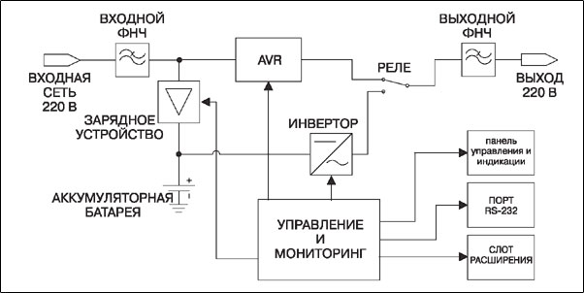

Рисунок 2 – Схема линейно-интерактивного подключения

Достоинства:

- возможность стабилизации выходного напряжения;

- более долгая эксплуатация аккумуляторов.

Недостатки:

- долгое время переключения;

- несинусоидальная форма выходного напряжения от батарей;

- низкобюджетные модели из-за применения классического трансформатора за место инвертора на полупроводниковых ключах, не способны обеспечить 50 Гц

при питании от батарей, и синусоида очень далека от идеальной. Связано это с тем, что классический трансформатор имеет меньший, по сравнению с инвертором на полупроводниковых ключах объем, и его проще разместить в корпусе ИБП.

1. **Двойное преобразование**

Другие названия – Online UPS, источник бесперебойного питания с двойным преобразованием, инверторный. Энергия со входа преобразуется в постоянное напряжение, и поступает на инвертор, генерирующий синусоидальный сигнал. И одновременно – поддерживает аккумулятор в 100% готовности. При необходимости инвертор продолжает работать так же, только питание на него поступает с аккумулятора.

Используется для аварийного питания техники, чувствительной к форме выходного напряжения – например, газовые котлы, сервера, профессиональная аудио-видео аппаратура и другое стратегически важное оборудование.

Минусов онлайн ИБП два – цена и КПД. КПД (коэффициент полезного действия) низкий, так как такой ИБП включен в работу постоянно, что следует из названия.

Существуют разновидности резервного типа, в которых используется так называемый “сквозной ноль”, для правильной работы газовых электрокотлов. Это связано с тем, что такие котлы чувствительны к наличию реального нуля для правильного розжига.

На рисунке 3 изображена схема двойного преобразования.

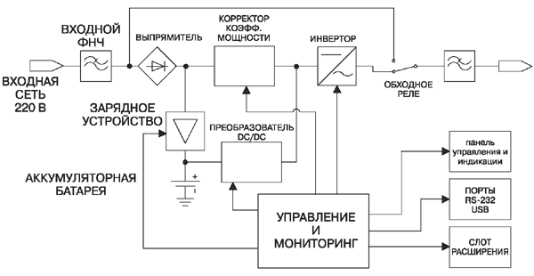

Рисунок 3 – Схема двойного преобразования

Достоинства:

- синусоида на выходе, в общем случае, не зависящая от формы входного сигнала, импульсных всплесков, провалов и высокочастотных электромагнитных помех.

Недостатки:

- относительно низкий КПД на уровне 85%. Надо заметить, что у ИБП данной схемы средних и высоких мощностей, выпускаемых ведущими производителями, предусмотрены интеллектуальные режимы управления, автоматически подстраивающие работу ИБП для повышения КПД до 96-98%;

- в целом, из-за низкого КПД, ИБП двойного преобразования обладают большим тепловыделением, и, как следствие, более высоким уровнем шума, по сравнению с предыдущими схемами;

- высокая цена.

В общем случае, для сервера однозначно рекомендуется ИБП по схеме двойного преобразования. Линейно-интерактивные ИБП допустимо подключать к серверам, выполняющим вспомогательные функции в инфраструктуре серверной группировки.

Для сервера в небольшом офисе выбор ИБП будет зависеть от программного обеспечения, которое установлено на этом сервере.

Для серверной комнаты характерно наличие нескольких серверов разной мощности для решения различных задач. Для защиты питания этих серверов могут применяться несколько серверов различной мощности, или один мощный сервер схемы двойного преобразования, нередко с дополнительными батарейными блоками (как правило, серверы и ИБП стоечного исполнения). Сетевой интерфейс, как минимум, должен присутствовать на ИБП, отвечающих за питание серверов, выполняющих наиболее критичные к перерывам в работе задачи. Коммутационное оборудование подключается к линейно-интерактивным ИБП в случае применения нескольких серверов. Если сервер один, то все оборудование подключается к нему.

Блоки питания серверов, должны быть весьма надежными. Почти всегда имеется резервирование, которое осуществляется различными путями.

Может устанавливаться дополнительный питающий блок, который в нормальном режиме находится в режиме ожидания. Если с основным блоком питания начинаются проблемы, схема управления отключает его и подключает другой, который до этого был в режиме ожидания.

Коммутация происходит таким образом, что перебоев в подаче энергии не происходит. Может применяться другая схема резервирования — когда оба блока питания работают одновременно, но работают вполоборота. Когда один из них выходит из строя, другой начинает работать в полную силу.

Серверные блоки питания позиционируются со сроком службы более 100 000 часов.

# 1.2 Принцип работы простейшего источника бесперебойного питания

Источник бесперебойного питания является устройством коммутационного типа с линейно-интерактивной топологией. Функциональная схема серверного ИБП приведена на рисунке 4.

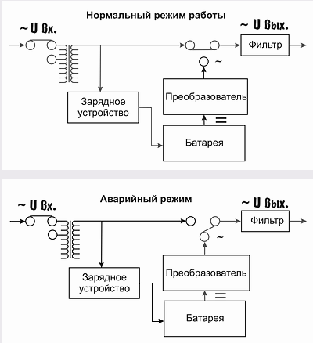

Рисунок 4 - Схема функциональная упрощенная

Если сетевое напряжение на входе ИБП находится в пределах нормы, то оно подаётся на выход устройства через контакты реле без каких-либо изменений.  
Если входное напряжение будет отсутствовать или выходить за пределы нормы, то нагрузка будет переключена на автотрансформатор. От аккумуляторной батареи будет осуществляться питание лишь в том случае, когда у автотрансформатора закончатся выводы. Это позволяет экономить батарею, включая её в работу лишь при полном пропадании питания.

Преобразовывает энергию АКБ в переменное напряжение 220 В с частотой 50 Гц. При появлении на входе ИБП напряжения, соответствующего норме, ИБП возобновит питание нагрузки от сети, и зарядное устройство ИБП начнёт процесс заряда аккумуляторных батарей.

Похож на релейный стабилизатор напряжения со ступенчатым переключением обмоток автотрансформатора, с той лишь разницей, что при выходе за рабочие пределы стабилизатор будет бессилен, а линейно-интерактивный введёт в работу аккумулятор и питание не пропадёт.

Одним из важнейших элементов любого ИБП является инвертор, который позволяет преобразовывать напряжение постоянного тока аккумулятора в выходное напряжение переменного тока ИБП. Инвертор представляет собой несколько транзисторов (их количество определяется мощностью инвертора), переключающихся в определенной последовательности. Алгоритм переключения транзисторов инвертора и определяет форму выходного напряжения ИБП. А поэтому, схема управления инвертором, без преувеличения является центральным звеном всей схемотехники источника бесперебойного питания.

Эквивалентная схема инвертора ИБП представлена на рисунке 5. Со вторичной (повышающей) обмотки силового трансформатора Т1 снимается переменное напряжение величиной 220...230 и европейские 110 Источником тока в первичной обмотке является аккумулятор ИБП. Для создания переменного тока в обмотке Т1 используются транзисторные ключи, которые коммутируются по определенному алгоритму, задаваемому микропроцессором или схемой ШИМ контроллера.

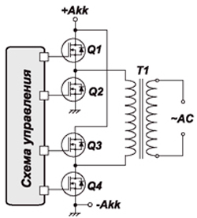

Рисунок 5 – Эквивалентная схема инвертора ИБП

 Для создания первой полуволны переменного тока открываются транзисторы Q1 и Q4, при этом через первичную обмотку силового трансформатора Т1 течет ток, направление которого показано на рисунке 6. Для создания второй полуволны открываются транзисторы Q2 и Q3, при этом через Т1 течет ток в противоположном направлении (рисунок 7). Поочередно коммутируя транзисторы Q1, Q2, Q3 и Q4, создается переменный выходной ток ИБП. В представленной схеме можно выделить "верхние" ключи (Q1, Q2) и "нижние" ключи (Q3, Q4). Через верхние ключи к обмотке трансформатора прикладывается питающее напряжение от аккумулятора, а через нижние ключи обмотка подключается на общий провод.

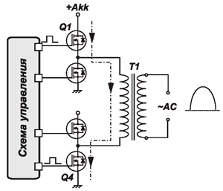

Рисунок 6 – Фаза 1 - открыты транзисторы Q1, Q4

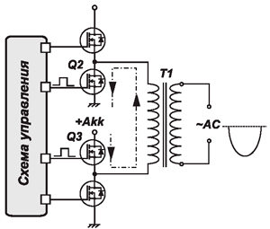

Рисунок 7 – Фаза 2 - открыты транзисторы Q2, Q3

1.3 Характеристики серверного ИБП APC Smart-UPS 1400

Для ремонта был выделен серверный источник бесперебойного питания под названием APC Smart-UPS 1400. Перед выяснением причины дефекта, необходимо ознакомиться с его техническими характеристиками и провести тесты. Технические характеристики выхода приведены в таблице 1. Характеристики входа – в таблице 2. Характеристики батарей – таблица 3.

Таблица 1 – Технические характеристики выхода серверного ИБП

|  |  |
| --- | --- |
| Максимальная задаваемая мощность | 950Вт/1.4кВА |
| Уровень выходного напряжения | Возможно конфигурирование для работы с выходным напряжением номиналом 220/230/240В |
| Искажения формы выходного напряжения | 5% |
| Выходная частота | 47-53Гц для номинала в 50Гц Синхронизированная с электросетью, 57-63Гц для номинала в 60Гц Синхронизированная с электросетью. |
| Пик фактор нагрузки | До 5:1 |
| Тип формы напряжения | Синусоидальный сигнал |
| Время переключения | 2 ms |
| Топология | Линейно-Интерактивный |

Таблица 2 – Технические характеристики Входа серверного ИБП

|  |  |
| --- | --- |
| Входная частота | 50/60Гц +/- 3Гц Автоопределение |
| Диапазон входного напряжения при работе от сети | 151-302 регулируем., 160-286В |
| Количество кабелей питания | 1 |

Таблица 3 – Батареи и продолжительность автономной работы

|  |  |
| --- | --- |
| Тип батареи | Свинцово-кислотная батарея |
| Типовое время перезарядки | 3 Часа |
| Сменная батарея | RBC24 |
| Ожидаемый срок службы батареи | 4-6 лет |
| Мощность зарядного устройства | 144 Ватт |

Для резервирования мощных IT-систем предназначены источники бесперебойного питания с внешними батарейными модулями. При увеличении числа и емкости подключаемых аккумуляторных блоков, автономную работу возможно продлить до необходимого времени.

Источники бесперебойного питания при работе в автономном режиме отключаются автоматически и поэтапно, в результате чего продлевается автономная работа более важного оборудования.

Покупка внешних АКБ основывается на конкретно взятом случае и особенностях использования, так как всегда необходимо учитывать важные факторы: мощность нагрузки, качество внешней электросети, тип зарядного устройства и так далее.

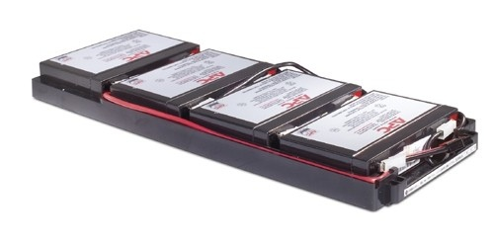

Рисунок 8 – Пример аккумуляторной батареи

1.4 Описание узлов устройства

Современные серверные источники бесперебойного питания состоят из одних и тех же узлов:

– микроконтроллер;

– цифровой аналоговый преобразователь;

– аналоговый цифровой преобразователь;

– стабилизатор;

– реле;

– силовой трансформатор;

– инвертор;

– аккумулятор;

– выходные фильтры;

– EEPROM;

– BEEPER.

1.4.1 Микроконтроллер

Микроконтроллер – микросхема, предназначенная для управления электронными устройствами.

Типичный микроконтроллер сочетает на одном кристалле функции процессора и периферийных устройств, содержит ОЗУ и ПЗУ. По сути, это однокристальный компьютер, способный выполнять относительно простые задачи.

Отличается от микропроцессора интегрированными в микросхему устройствами ввода-вывода, таймерами и другими периферийными устройствами.

Микроконтроллер в серверном ИБП необходим для управления системами и процессами внутри устройства.

Пример микроконтроллера продемонстрирован на рисунке 9.

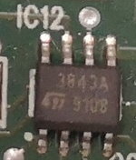

Рисунок 9 – Микроконтроллер

Основные характеристики микроконтроллеров:

1. тактовой частотой, определяющей максимальное время выполнения переключения элементов в ЭВМ;
2. разрядностью, т.е. максимальным числом одновременно обрабатываемых двоичных разрядов;
3. архитектурой. Понятие архитектуры МК включает в себя систему команд и способы адресации, возможность совмещения выполнения команд во времени, наличие дополнительных устройств в составе микропроцессора, принципы и режимы его работы.

1.4.2 Цифровой аналоговый преобразователь

 Это устройство для преобразования цифрового кода в аналоговый сигнал. Цифро-аналоговые преобразователи являются интерфейсом между дискретным цифровым миром и аналоговыми сигналами. Современные ЦАП создаются по полупроводниковым технологиям в виде интегральной схемы.

В данном устройстве ЦАП нужен для получения результата и преобразования в аналоговый сигнал.

Изображен на рисунке 10.

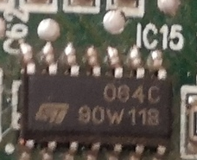

Рисунок 10 – ЦАП

Характеристики ЦАП:

Общие

1. разрядность. Определяет количество уровней аналогового сигнала, которое может воспроизводить ЦАП;
2. напряжение питания.

Статические характеристики:

1. статическая характеристика преобразования — это зависимости значения выходного сигнала ЦАП от значения входного кода;
2. статическая нелинейность. Для описания статической нелинейности используют две величины: дифференциальная нелинейность (DNL) и интегральная нелинейность (INL);
3. монотонность. Одна из важнейших характеристик ЦАП, которая говорит о том, что при увеличении кода значение аналогового сигнала также увеличивается. Унарная архитектура гарантирует монотонность. Для бинарной архитектуры монотонность не гарантируется;
4. смещение нуля;
5. ошибка усиления.

Динамические характеристики:

1. быстродействие. Определяется как максимальная частота, с которой можно изменять код на входе ЦАП, получая при этом корректный результат на выходе ЦАП. Измеряется в "выборок/с" или в герцах. Так же может называться как Частота дискретизации или максимальная частота смены входного кода;
2. SNR (отношение сигнал/шум). Считается как отношение мощности восстанавливаемого гармонического сигнала к сумме мощностей всех остальных гармоник в спектре выходного сигнала, кроме кратных, и выражается в децибелах;
3. SFDR (динамический диапазон, свободный от паразитных составляющих). Считается как отношение амплитуды восстанавливаемого гармонического сигнала к амплитуде наибольшей гармоники в спектре выходного сигнала, также выражается в децибелах. Эту характеристику так же ещё называют "динамической линейностью".
4. потребляемая мощность.

1.4.3 Аналоговый цифровой преобразователь

Аналого-цифровой преобразователь — устройство, преобразующее входной аналоговый сигнал в дискретный код (цифровой сигнал).

Обратное преобразование осуществляется при помощи цифро-аналогового преобразователя (ЦАП).

В устройстве АЦП необходим для получения результата и преобразования в цифровую форму. После данной операции, результат передается на микроконтроллер. В памяти микроконтроллера хранится образ идеальной синусоиды. Он непрерывно сравнивает его с результатом измерения мгновенного значения напряжения.

Как правило, АЦП – электронное устройство, преобразующее напряжение в двоичный цифровой код. Тем не менее, некоторые неэлектронные устройства с цифровым выходом следует также относить к АЦП, например, некоторые типы преобразователей угол-код. Простейшим одноразрядным двоичным АЦП является компаратор. Пример АЦП изображен на рисунке 11.

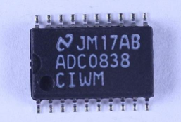

Рисунок 11 – АЦП

Передаточная характеристика АЦП — зависимость числового эквивалента выходного двоичного кода от величины входного аналогового сигнала.

По способу применяемых алгоритмов АЦП делят на:

1. последовательные прямого преобразования;
2. последовательного приближения;
3. последовательные с сигма-дельта-модуляцией;
4. параллельные одноступенчатые;
5. параллельные двух- и более ступенчатые.

Характеристики данного АЦП продемонстрированы в таблице 4.

Таблица 4 – АЦП 0838

|  |  |
| --- | --- |
| Разрядность | 8 бит |
| Частота захвата сигнала | 31 кГц |
| Конфигурация аналогово входа | 8 |
| Конфигурация источника опорного U | Ext |
| Цифровой интерфейс | Microwire |

1.4.4 Стабилизатор напряжения

Стабилизатор напряжения — электромеханическое или электрическое устройство, имеющее вход и выход по напряжению, предназначенное для поддержания выходного напряжения в узких пределах, при существенном изменении входного напряжения и выходного тока нагрузки. Пример данного устройства изображен на рисунке 12.

В устройстве применяется для нормализации сетевого напряжения.

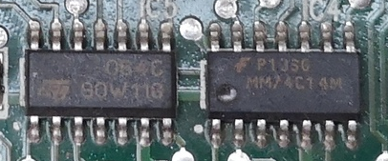

Рисунок 12 – Стабилизатор напряжения

В настоящее время основными типами стабилизаторов являются:

1. электродинамические;
2. с электромеханическим сервоприводом регулирующего элемента;
3. феррорезонансные;
4. электронные разных типов;
5. ступенчатые (силовые электронные ключи, симисторные, тиристорные);
6. ступенчатые релейные (силовые релейные ключи);
7. компенсационные;
8. комбинированные.

1.4.5 Реле

Реле — коммутационный аппарат, который при воздействии на него внешних физических явлений скачкообразно принимает конечное число значений выходной величины.

По виду физических величин, на которые реагируют реле, они делятся на: электрические, механические, тепловые, оптические, магнитные, акустические. Часто реле, которые должны реагировать на неэлектрические величины, выполняют с помощью датчиков, соединенных с электрическими релейными элементами. На рисунке 13 изображено реле BOOST.

В устройстве необходим для замыкания/размыкания различных участков цепи, при заданных изменениях электрических или неэлектрических входных величин.

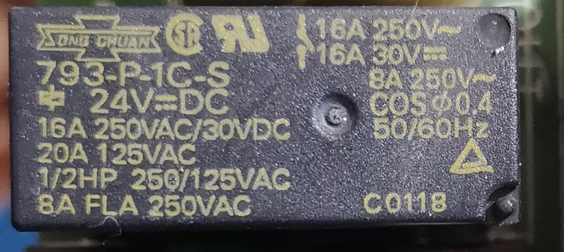

Рисунок 13 – Выходное реле

В устройстве присутствуют:

1. выходное реле;
2. реле понижения;
3. реле повышения;
4. передающее реле.

1.4.6 Силовой трансформатор

Это электротехническое устройство, задача которого передача мощности внутри несогласованной электрической цепи между ее различными схемами. Применяются в тех случаях, когда требуется понизить или повысить напряжение между источником энергии и потребителем. Также трансформаторы включены в схемы блоков питания, преобразующих переменный ток в постоянный. В основе работы трансформаторов лежит их способность передавать электроэнергию между контурами посредством магнитной индукции. На рисунке 14 изображен силовой трансформатор модели 430-7142.

В устройстве используется для изменения напряжения переменного тока.

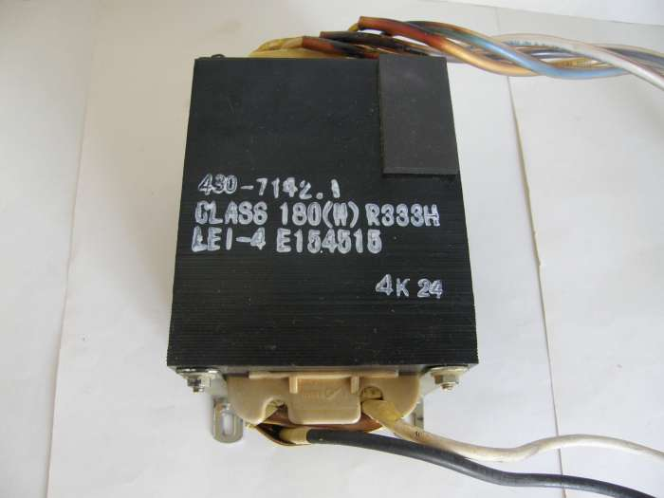

Рисунок 14 – Автотрансформатор

Принцип работы любого силового трансформатора заключается в явлении электромагнитной индукции. На первичную обмотку подается переменный ток, который образует в магнитопроводе переменный магнитный поток. Это происходит за счет его замыкания на магнитопроводе и образования сцепления между обмотками, индуцируя ЭДС. Нагрузка, подключенная ко вторичной обмотке, приводит к образованию в ней напряжения и тока.

Конструктивно, для получения любого напряжения на вторичной обмотке, используется необходимое соотношение витков между обмотками. Силовой трансформатор обладает свойством обратимости. Иными словами, он может быть использован и для повышения, и для понижения напряжения. В большинстве случаев силовой трансформатор применятся для решения определенных задач. Например, конкретно повышать или понижать напряжение. У повышающего трансформатора напряжение на первичной обмотке ниже, чем на вторичной.

1.4.7 Инвертор

Элемент вычислительной машины, осуществляющий определённые преобразования сигнала. Различают два основных типа инверторов: аналоговые и цифровые. Используется для преобразования тока от аккумуляторов в переменный, напряжением 220В с частотой 50Гц. Для этого используются транзисторы, изображенные на рисунке 15.

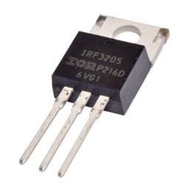

Рисунок 15 – Транзистор 1RF3205

1.4.8 Аккумулятор

Электрический аккумулятор — химический источник тока многоразового действия, который может быть вновь заряжен после разряда. Вторичный элемент, в процессе заряда функционирует как электролитическая ячейка. В первичном элементе используется самопроизвольная химическая реакция. В электролизере электрическая энергия вызывает желаемую химическую реакцию. Перезарядка аккумулятора происходит путем пропускания тока внешнего источника. Многие реакции, используемые в гальванических элементах непригодны для аккумуляторов даже в случае их обратимости, так как цикл разряд — заряд может изменить состояние электродов. Наибольшее распространение получили свинцовые и щелочные аккумуляторы, также используются цинк-серебряные, цинк-воздушные и марганцевые. Два и более аккумулятора для повышения напряжения, тока, мощности или надежности могут быть гальванически соединены в аккумуляторную батарею. Изображено на рисунке 16.

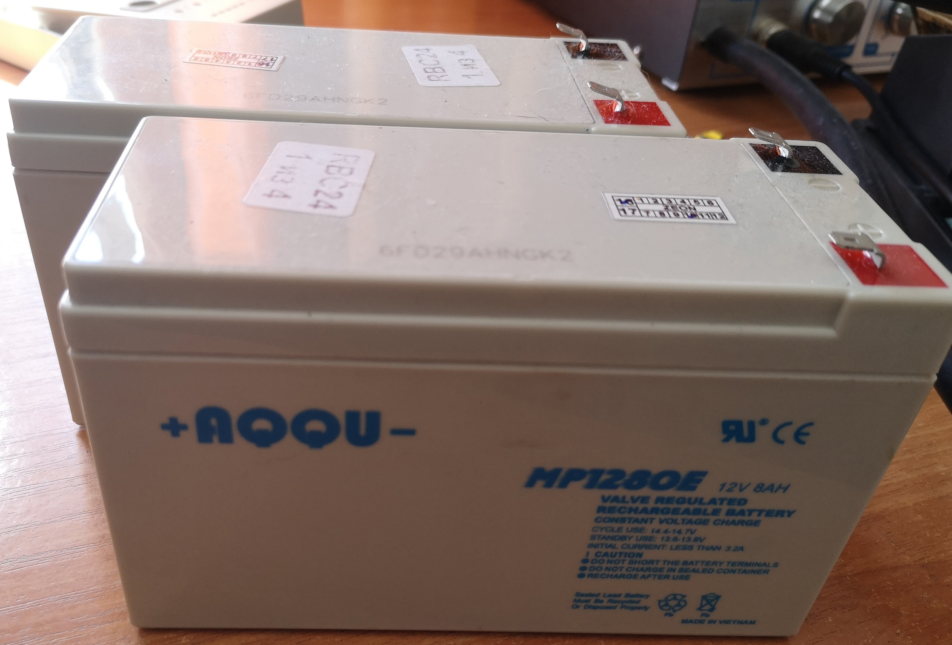

Рисунок 16 – Аккумуляторные батареи

Используется для циклического накопления энергии и автономного электропитания различных электротехнических устройств и оборудования, а также для обеспечения резервных источников энергии.

В устройстве необходимы для резервного питания. Без аккумулятора ИБП существовать не может.

1.4.9 EEPROM

EEPROM — электрически стираемое перепрограммируемое ПЗУ. Один из видов энергонезависимой памяти, используемой в компьютерах и других электронных устройствах для хранения относительно небольших объемов данных, но с возможностью чтения, удаления или записи байтов по отдельности. В EEPROM памяти чаще всего хранятся пользовательские данные в сотовых аппаратах, которые не должны стираться при выключении, конфигурационная информация роутеров или сотовых аппаратов, реже эти микросхемы применяются в качестве конфигурационной памяти FPGA или хранения данных DSP. Микросхемы организованы в виде массивов плавающего затвора транзисторов. Они могут быть запрограммированы и соединяются в цепи, путем применения специальных сигналов программирования. Изначально, микросхемы были ограничены для однобайтовых операций, которые сделали их медленнее, но современные микросхемы позволяют многобайтовые операции. EEPROM также имеет ограниченный срок для стирания и перепрограммирования, теперь достигает миллиона операций в современные микросхемы. Изображен на рисунке 17. В устройстве используется для записи и чтения информации памяти микроконтроллера.

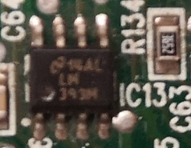

Рисунок 17 – EEPROM

Принцип работы EEPROM основан на изменении и регистрации электрического заряда в изолированной области полупроводниковой структуры.

Ячейка памяти EEPROM представляет собой транзистор, в котором затвор выполняется из поликристаллического кремния. Затем этот затвор окисляется и в результате он будет окружен оксидом кремния — диэлектриком с прекрасными изолирующими свойствами. Изменение заряда производится приложением между затвором и истоком большого потенциала, чтобы напряженность электрического поля в тонком диэлектрике между каналом транзистора и карманом оказалась достаточна для возникновения туннельного эффекта. Для усиления эффекта туннелирования электронов в карман при записи применяется небольшое ускорение электронов путём пропускания тока через канал полевого транзистора. После снятия программирующего напряжения индуцированный заряд остаётся на плавающем затворе, и, следовательно, транзистор остаётся в проводящем состоянии. Заряд на его плавающем затворе может храниться десятки лет. Чтение выполняется полевым транзистором, для которого карман выполняет функцию затвора. Потенциал плавающего затвора изменяет пороговые характеристики транзистора, что и регистрируется цепями чтения.

Ранее подобная конструкция ячеек применялась в ПЗУ с ультрафиолетовым стиранием. Сейчас особенностью классической ячейки EEPROM можно назвать наличие второго транзистора, который помогает управлять режимами записи и стирания. Стирание информации производится подачей на программирующий затвор напряжения, противоположного напряжению записи. В отличие от ПЗУ с ультрафиолетовым стиранием, время стирания информации в EEPROM памяти составляет около 10 мс. Структурная схема энергонезависимой памяти с электрическим стиранием не отличается от структурной схемы масочного ПЗУ. Единственное отличие — вместо плавкой перемычки используется описанная выше ячейка.

Некоторые реализации EEPROM выполнялись в виде одного трёхзатворного полевого транзистора. Эта конструкция снабжается элементами, которые позволяют ей работать в большом массиве таких же ячеек. Соединение выполняется в виде двумерной матрицы, в которой на пересечении столбцов и строк находится одна ячейка. Поскольку ячейка EEPROM имеет третий затвор, то, помимо подложки, к каждой ячейке подходят 3 проводника.

1.4.10 BEEPER

Устройство, предназначенное для генерации тонов DTMF. Пример изображен на рисунке 18.

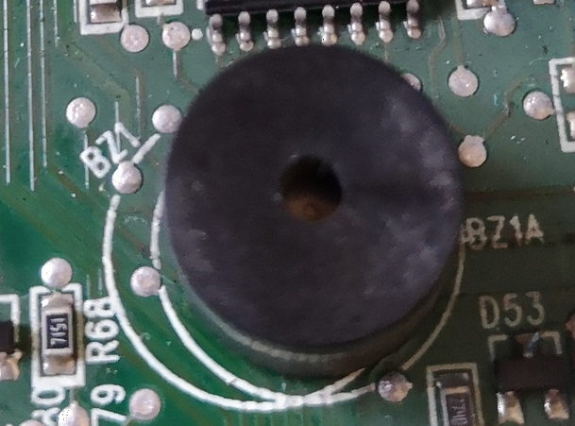

Рисунок 18 – BEEPER

2 Характерных неисправностей устройства

2.1 Основные неисправности, их возникновения и устранения

В данном разделе приводится описание типовых неисправностей серверного источника бесперебойного питания. Неисправности, их причины и устранения проблемы в кратком виде представлены в таблице 5.

Таблица 5 – Неисправности серверных источников бесперебойного питания

|  |  |  |
| --- | --- | --- |
| Неисправность | Вероятная причина поломки | Как устранить неисправность |
| Серверный ИБП не запускается, индикаторы передней панели не светятся. | Аккумуляторные батареи отключены. | Подключить батарею. |
| Перегрузка серверного ИБП. | Уменьшить нагрузку на серверный ИБП |
| Аккумуляторные батареи вышли из строя. | Произвести замену аккумуляторных батарей. |
| Инвертор вышел из строя. | Провести диагностику инвертора и в случае чего заменить. |
| Оборвался гибкий кабель подключения дисплея. | Замените кабель, необходимый для системной платы ИБП. |

Продолжение таблицы 5

|  |  |  |
| --- | --- | --- |
| ИБП может работать только от батареи. | Сгорел сетевой предохранитель. | Заменить предохранитель. |
| При включении от серверного ИБП пахнет дымом, и он не включается. | Неисправен входной фильтр. | Необходимо проверить входящие фильтры, а также проводники платы, соединяющие их. |
| АКБ не заряжается. | АКБ вышла из строя. | Заменить АКБ. |
| ИБП не подключается в линию. | Соединение сетевого кабеля нарушено. | Подключить сетевой кабель. |
| ИБП работает от АКБ, но напряжение в сети есть. | Завышено, занижено или искажено помехами напряжение в сети. | Дождаться стабилизации сетевого напряжения. |
| ИБП перезагружается. | Мощность оборудования, подключенного к ИБП превышает номинальную. | Уменьшить нагрузку на ИБП. |

Продолжение таблицы 5

|  |  |  |
| --- | --- | --- |
| ИБП отключился, чувствуется запах горелой изоляции. | Сетевой фильтр неисправен. | Необходим проверить компоненты сетевого фильтра. |
| Сработали автоматический выключатель на входе ИБП от перегрузки. | Уменьшить нагрузку на ИБП, включить автоматический выключатель. |
| Аккумуляторы батареи подключены неправильно. | Проверить корректность подключения аккумуляторов батареи. |
| Серверный ИБП не обеспечивает ожидаемого времени резервного электропитания | АКБ неисправна или ее емкость уменьшилась. Возможна перегрузка ИБП. | Необходимо провести подзарядку АКБ. Если ИБП перегружен, уменьшить нагрузку. |
| После замены АКБ, серверный ИБП не запускается. | При замене АКБ были неправильно подключены. | Правильно подключить АКБ. |

Продолжение таблицы 5

|  |  |  |
| --- | --- | --- |
| При включении серверный ИБП издает тональный сигнал. | Аккумуляторные батареи вышли из строя. | Нужно произвести подзарядку аккумуляторных батарей. Если данное действие не помогло, АКБ необходимо заменить. |
| Серверный источник бесперебойного питания включается, но напряжения в нагрузку не поступает | Неисправно реле | Необходимо проверить исправность реле и транзистора. Также необходимо провести проверку дорожек на плате, выполняющие функцию соединения контактов реле; |

3 Описание методов диагностики

3.1 Проведение общей диагностики

В ходе выполнения работы, был предоставлен серверный ИБП модели Smart-UPS 1400. Передняя вид предоставлен на рисунке 19.

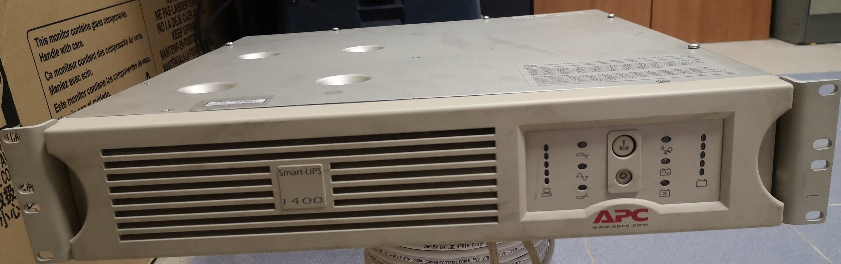

Рисунок 19 – Серверный ИБП модели Smart-UPS 1400

Для начального проведения диагностики, необходимо разобрать серверный ИБП. Для этого нам понадобится простейшая крестовая отвертка, изображенная на рисунке 20.



Рисунок 20 – Крестовая отвертка

После нахождения необходимого инструмента, снимаем крышку путем выкручивания болтов из верхней крышки. После завершения данной процедуры снимаем крышку. Изображено на рисунке 21.

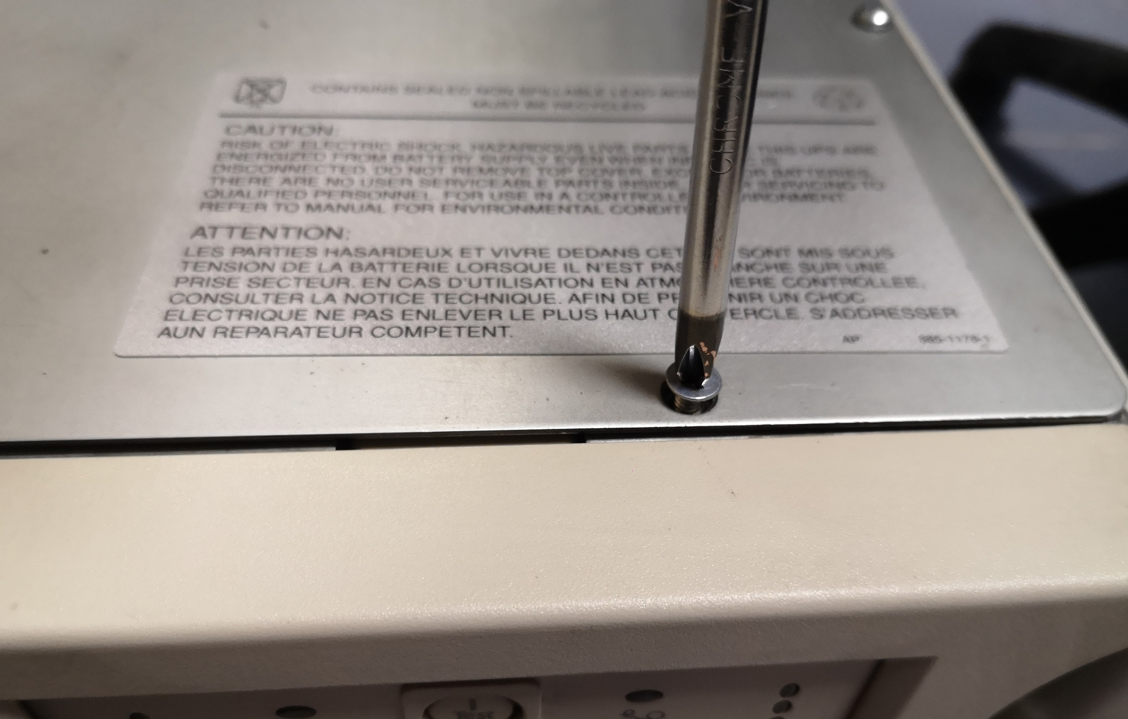

Рисунок 21 – Выкручивание болтов

По завершению данной процедуры, снимается крышка. Продемонстрированно на рисунке 22.

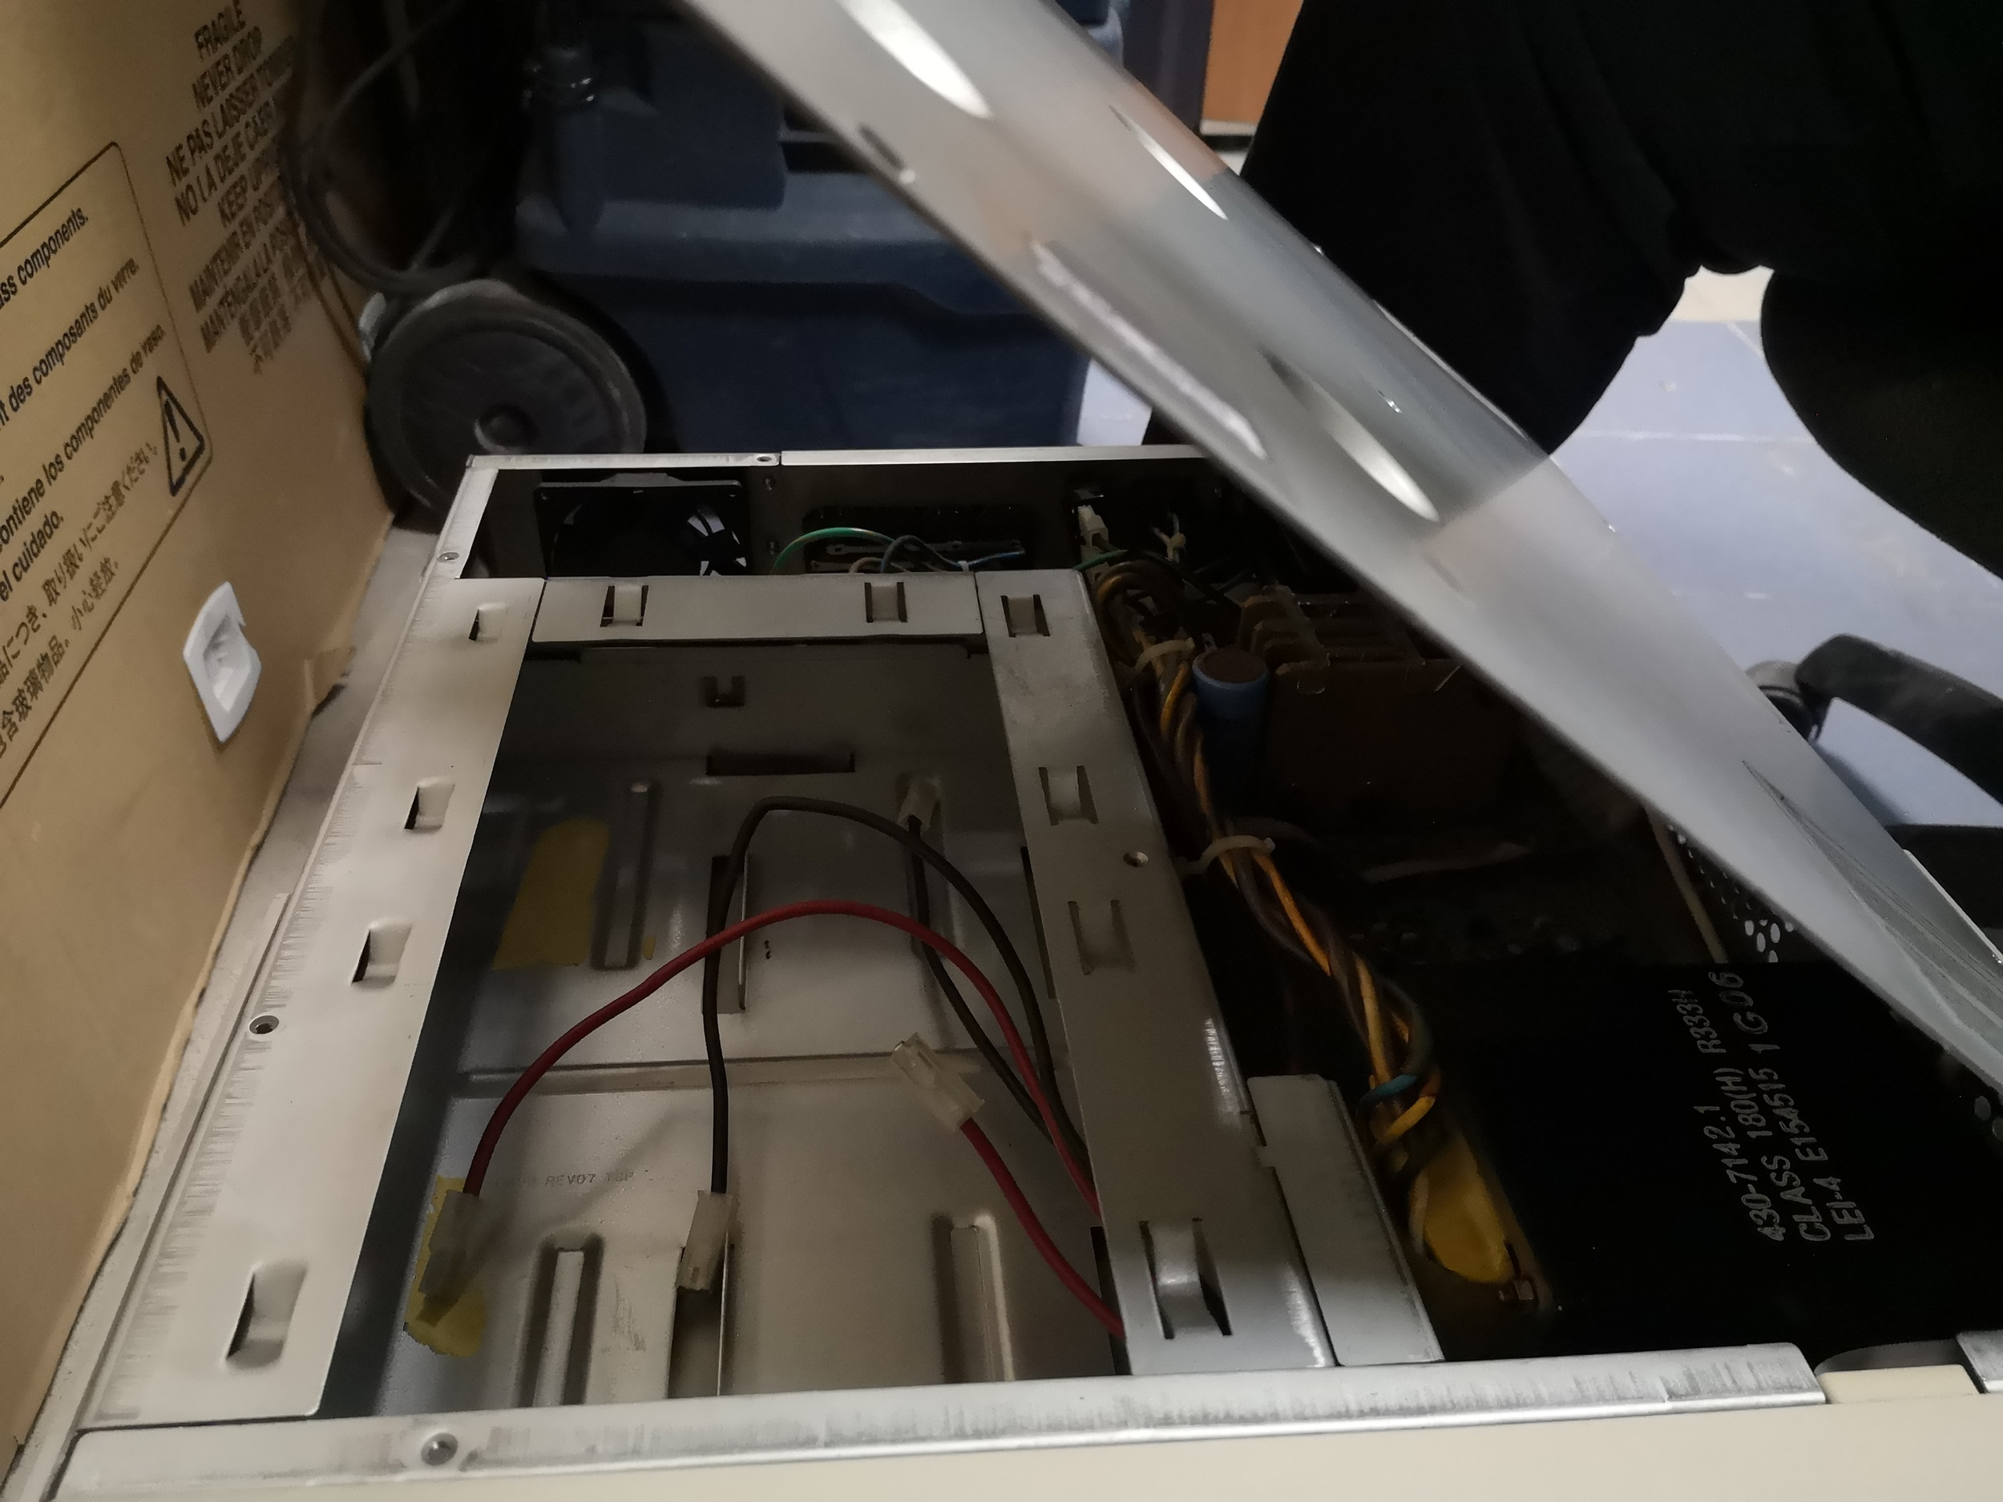

Рисунок 22 – Процесс снятия крышки с ИБП

После снятия крышки, производится осмотр внутреннего устройства серверного ИБП. Рисунок продемонстрирован на картинке 23.

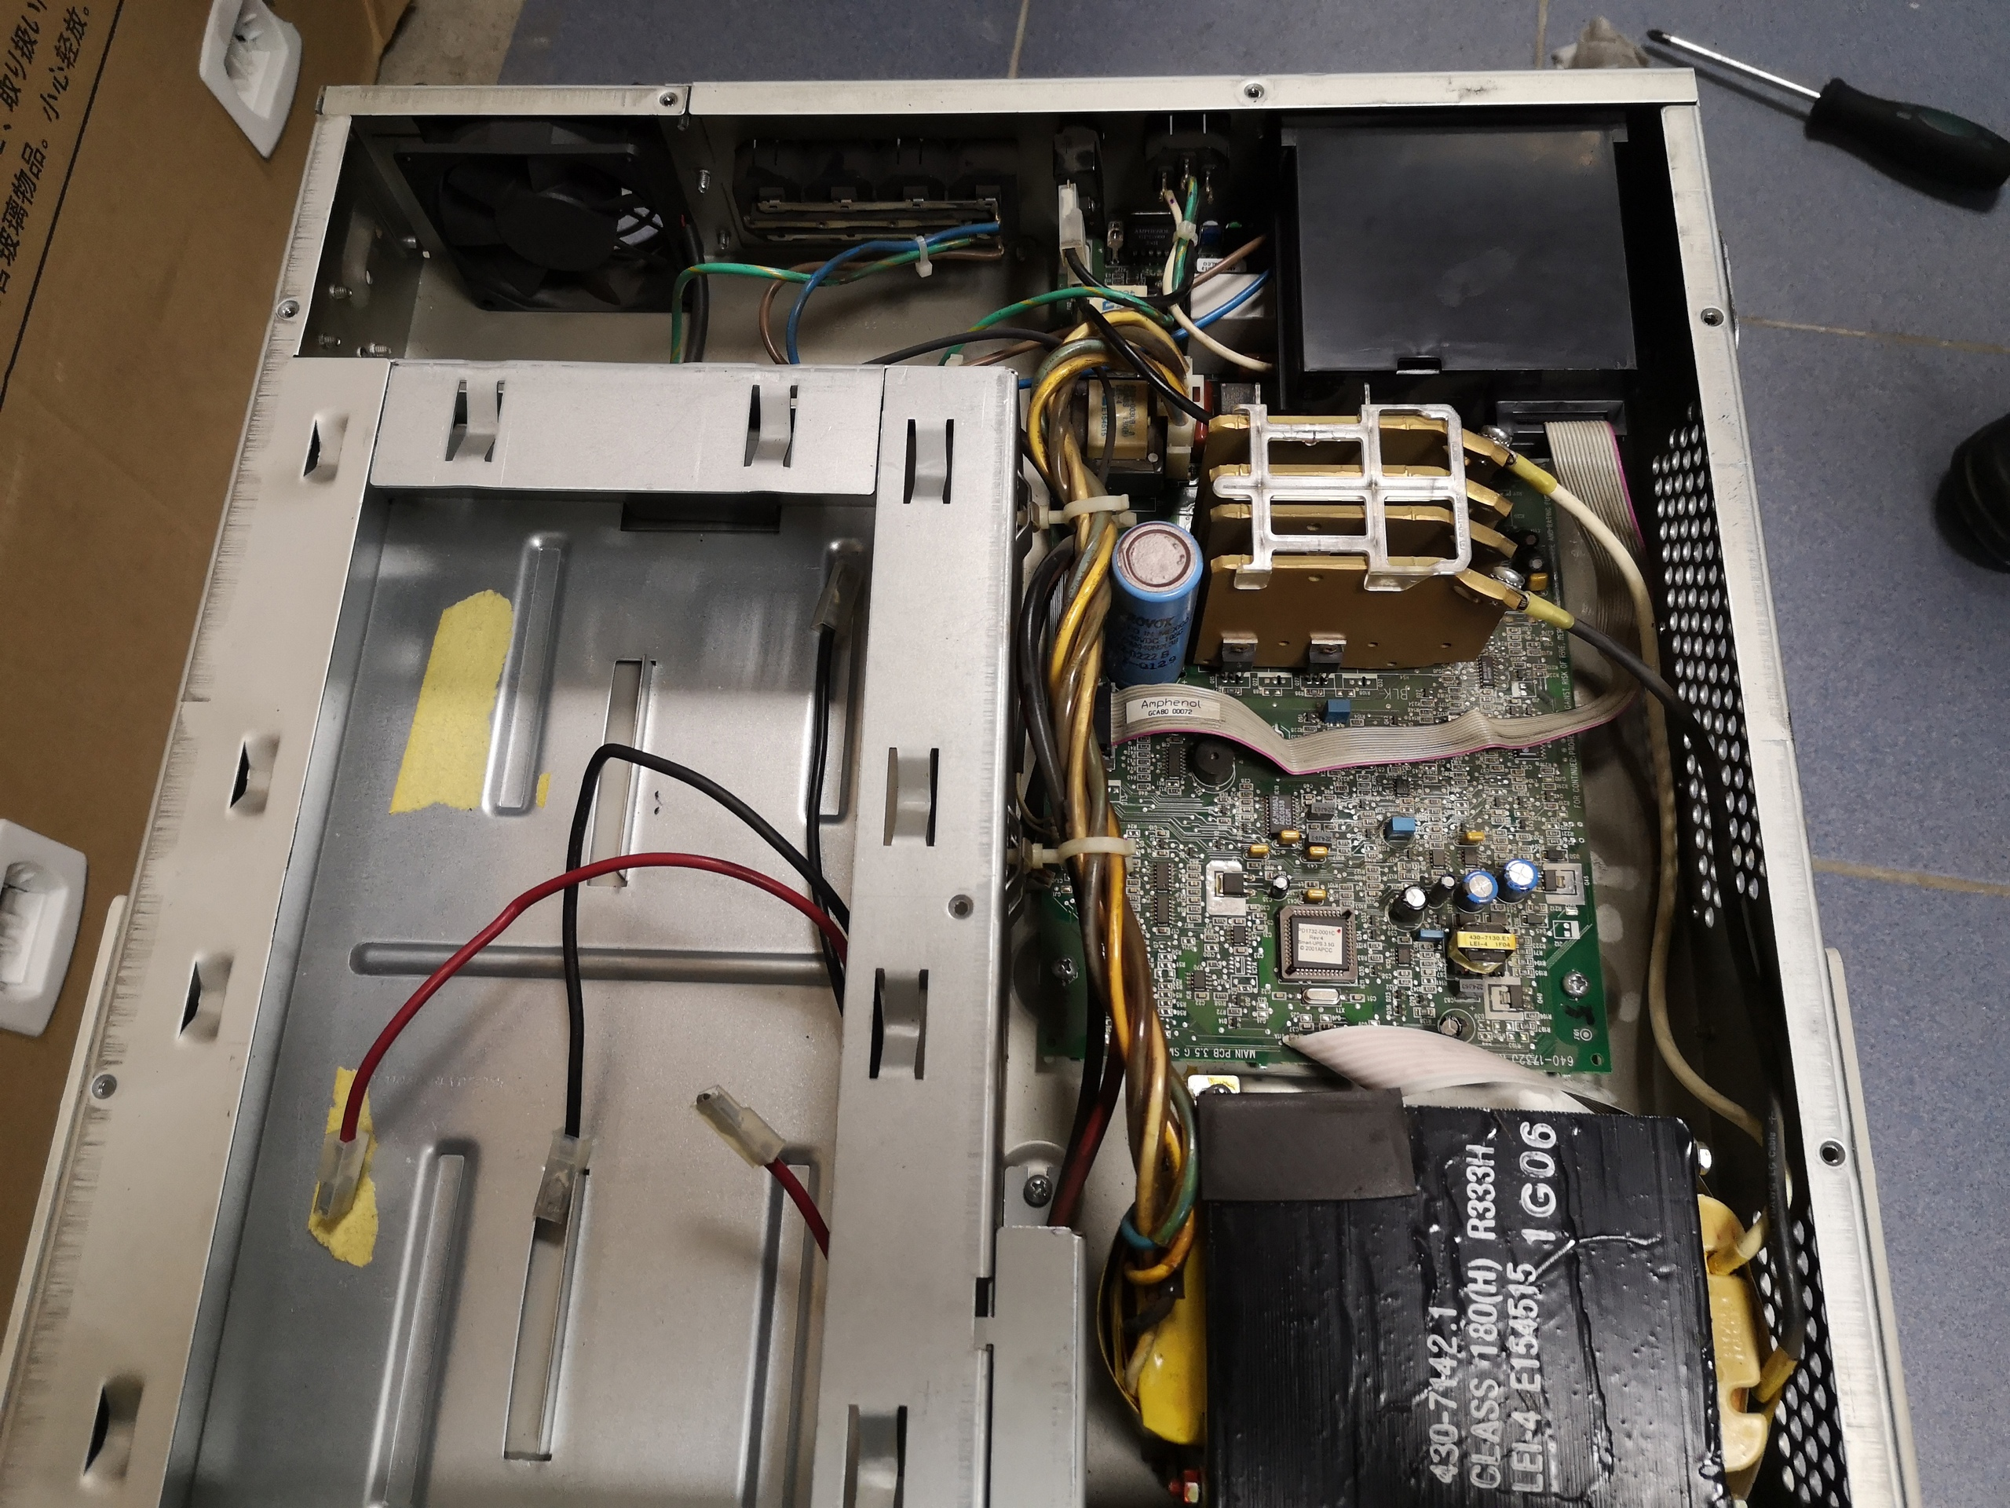

Рисунок 23 – Внутреннее устройство серверного ИБП

На верхней крышке скопилась копоть, по неизвестным причинам. На рисунке 24 продемонстрирована еще грязная крышка. После удаление гари при помощи спирта, крышка изображена на рисунке 25.

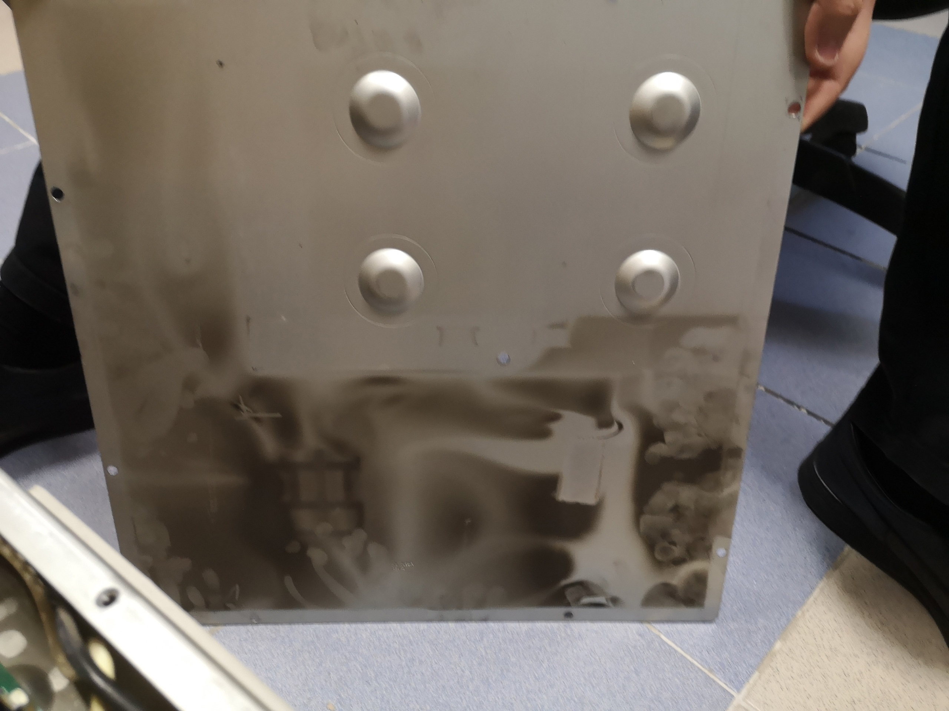

Рисунок 24 – Крышка в копоти

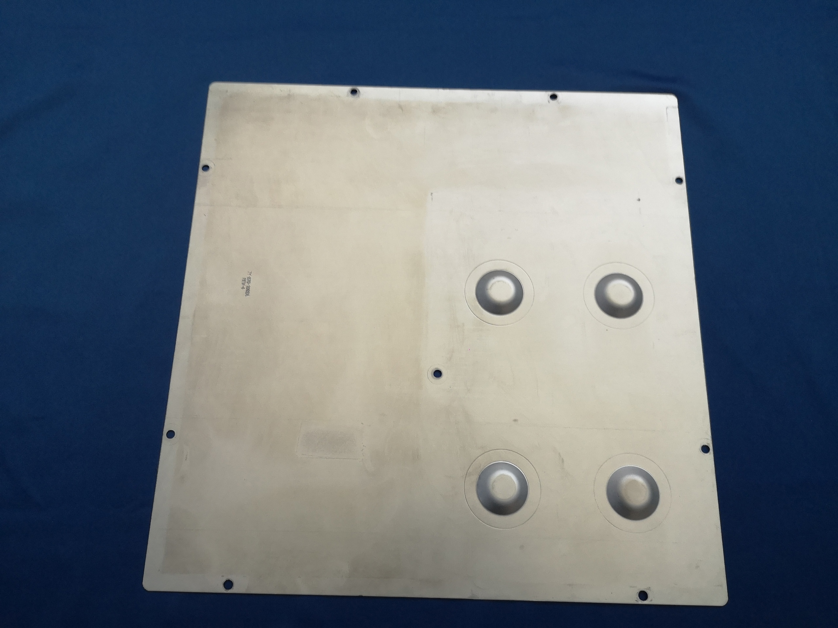

Рисунок 25 – Очищенная крышка

После проведения разборки, проводится оценка запыленности плат. В данном случае платы не так сильно загрязнены, а вот с кулерами все куда серьезнее. Пыль можно хорошо разглядеть на рисунке 26.

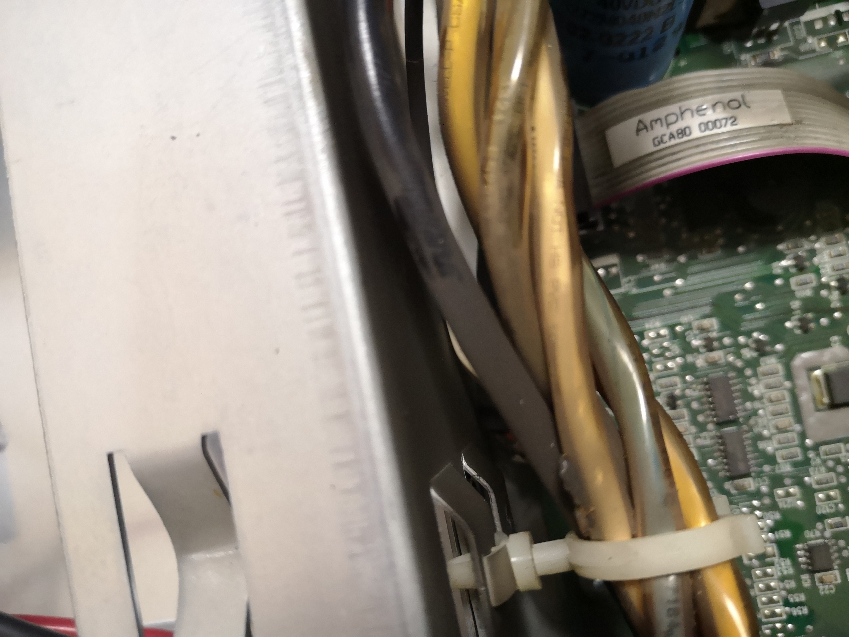

Рисунок 26 – Загрязнения устройства

После очищения устройства от пыли и грязи, переходим к аккумуляторным батареям. Измеряется напряжение каждой батареи на рисунке 27 и 28. Далее необходимо проверить их емкость. Чтобы это выяснить, производится максимальная зарядка батарей. После того, как батареи были полностью заряжены, к ним подключаются лампы 15 Ватт. Первая батарея разрядилась за 6 часов 12 минут, вторая за 6 часов 7 минут. Перемножив ток на время, в первом случае получаем 7.75 Ач, во втором 7.63 Ач. В ходе проверки выяснилось, что емкость практически не изменилась, замена батарей не требуется.

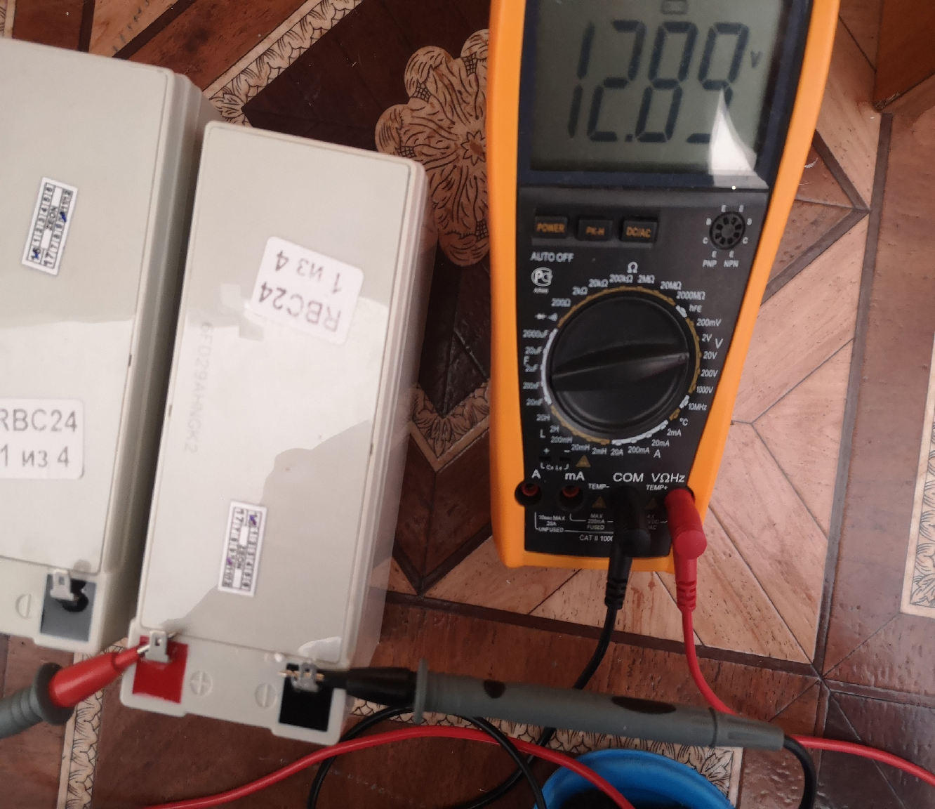

Рисунок 27 – Измерение напряжения первой батареи

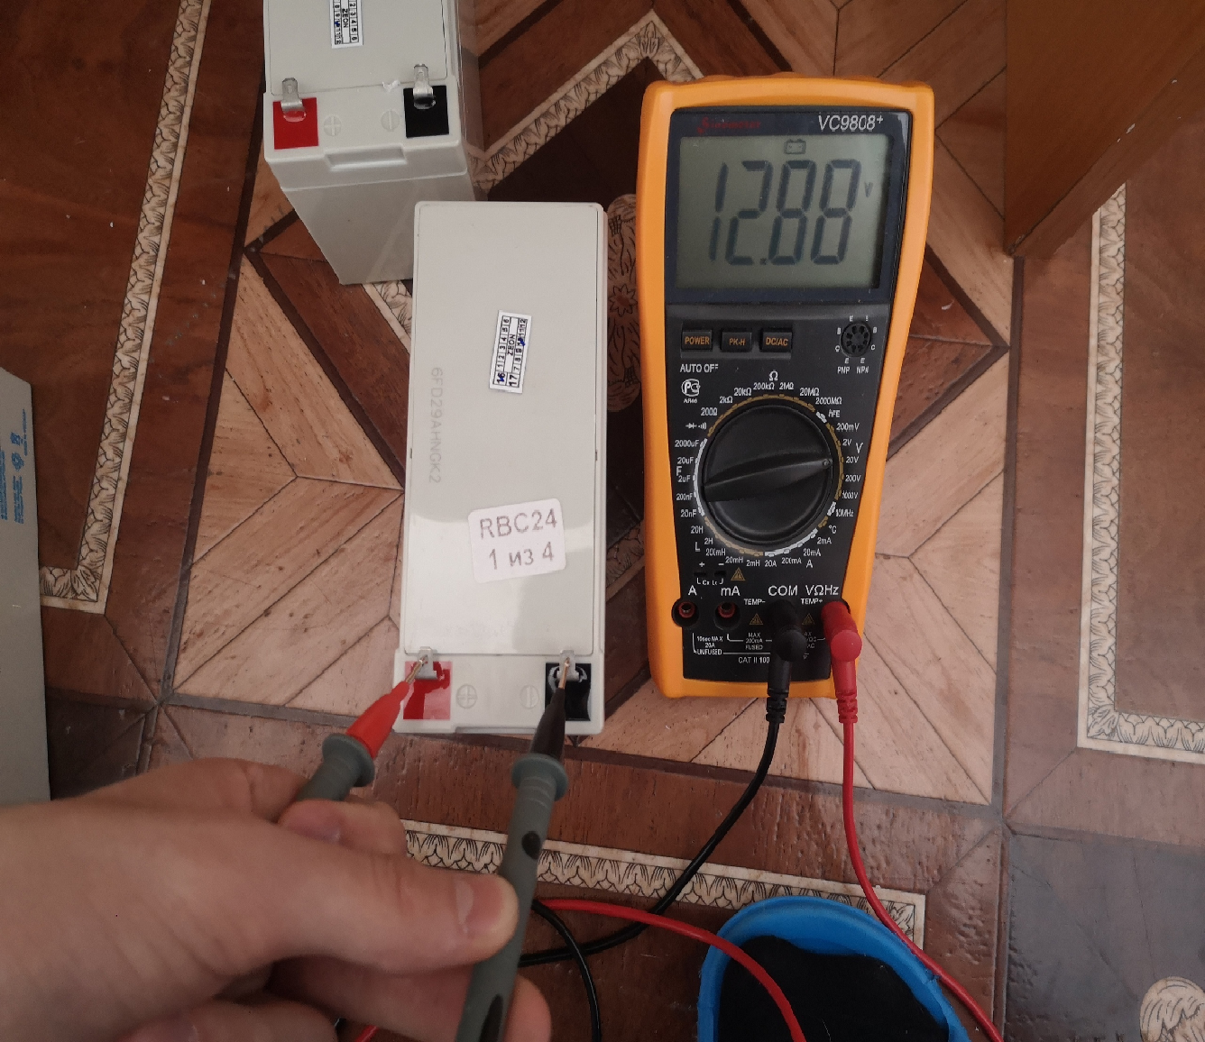

Рисунок 28 – Измерение напряжения второй батареи

Далее выполняется проверка работоспособности, при имеющимся в сети напряжения, или же питания от сети. В ходе проверки, на входе выдает напряжение в 269В. На рисунке 29 изображено измерение входного напряжения.

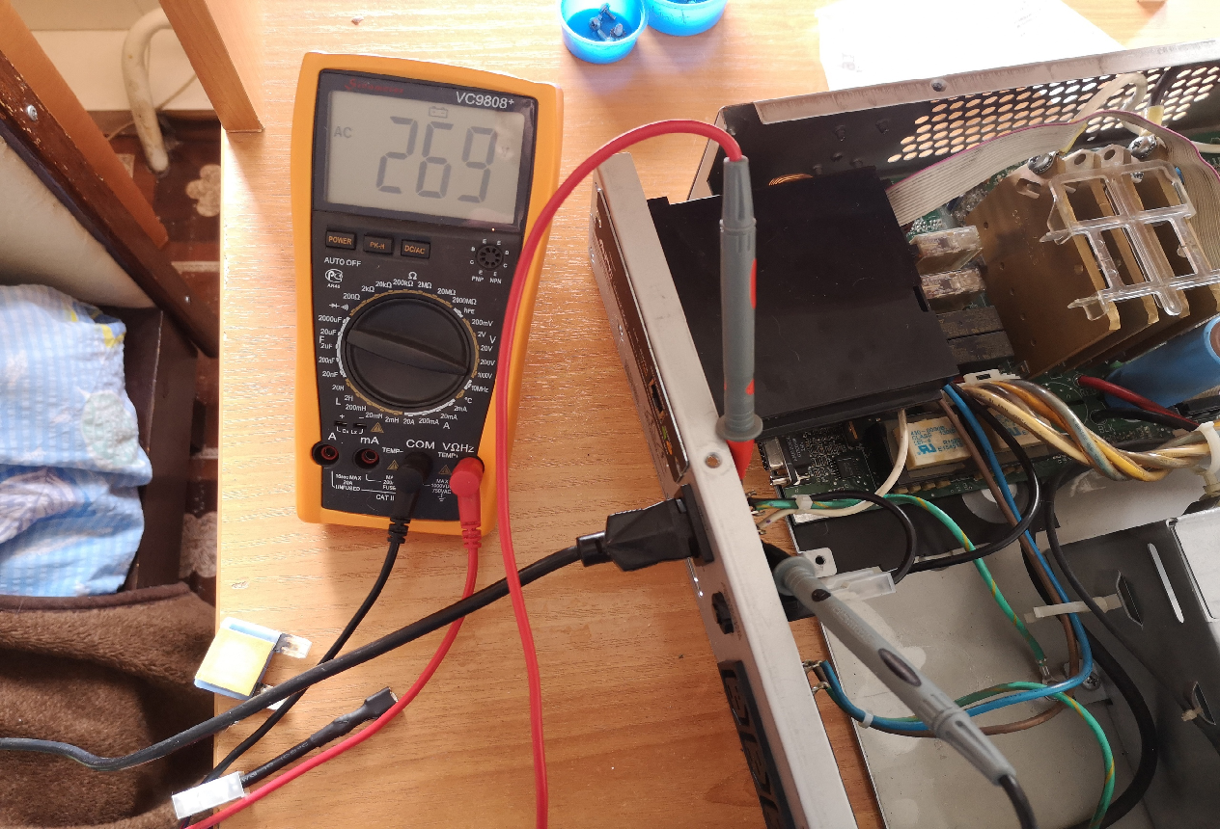

Рисунок 29 – Измерение входного напряжения

После проверки от сети, производится проверка от батареи. В ходе данной диагностики, ошибок не выявлено. Изображено на рисунке 30.

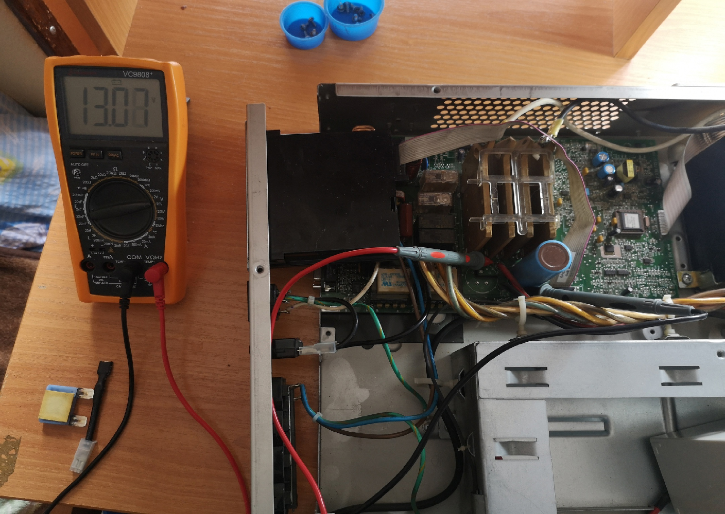

Рисунок 30 – Напряжение на плате от батарей.

3.1 Самодиагностика серверного ИБП

Источники бесперебойного питания APC имеют интеллектуальную систему самодиагностики, и о месте, в котором нужно искать неисправность можно сделать вывод исходя их показаний светодиодного индикатора на передней панели.

На рисунке 5 изображена передняя панель ИБП Smart-UPS.

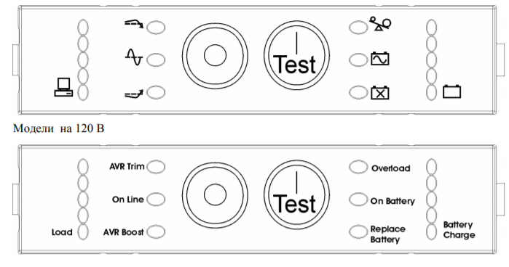

Рисунок 30 – Передняя панель ИБП Smart-UPS

В таблице 6 предоставлено пояснение индикаторов.

Таблица 6 – Индикаторы на передней панели.

|  |  |
| --- | --- |
| Питание от сети | Индикатор питания от сети горит, когда источник подает электроэнергию к подсоединенному оборудованию от электросети. Если этот индикатор не горит, значит, источник выключен или работает аккумуляторной батареи. |
| Режим понижения напряжения | Индикатор загорается, когда источник бесперебойного питания компенсирует повышение напряжения в сети. |

Продолжение таблицы 6

|  |  |
| --- | --- |
| Режим повышенного питания | Индикатор загорается, когда источник бесперебойного питания компенсирует понижение напряжения в сети. |
| Батарея отсоединилась | Если АКБ отсоединилась, мигает индикатор замены батареи и каждые две секунды подается короткий звуковой сигнал. |
| Автоматическая самопроверка | Устройство выполняет автоматическую самопроверку при включении и через каждые две недели после включения (частота выполнения самопроверки задана по умолчанию). |
| Перегрузка | Если источник бесперебойного питания перегружен, загорается светодиодный индикатор перегрузки и подается непрерывный предупреждающий звуковой сигнал. |
| Необходима замена батареи | Если аккумуляторная батарея не проходит самопроверку, источник бесперебойного питания подает короткие звуковые сигналы в течение одной минуты. При этом загорается индикатор необходимости замены батареи. |
| Питание от батареи | Если горит этот индикатор, значит, источник бесперебойного питания подает электроэнергию к подсоединенному оборудованию от аккумуляторной батареи. В режиме питания от батареи ИБП подает четыре коротких звуковых сигнала каждые 30 секунд. |

 Код неисправности ИБП отображается светящимися светодиодами на индикаторе заряда батареи передней панели. Примеры кодов неисправностей и их описание приведены в таблице 7.

Таблица 7 – Коды неисправности устройства

|  |  |
| --- | --- |
| 0X00X | Неисправность реле Вypass |
| 0X0X0 | Неисправность схемы заряда аккумулятора |
| 0X000 | Слишком высокое напряжение на DC BUS |
| 00XX0 | Неисправность вентилятора |
| 0000X | Неисправность инвертора |
| XX000 | Неисправен блок питания схемы логики |
| 00X0X | Неисправно выходное реле |
| 000XX | Слишком высокое выходное напряжение |
| X0000 | Перегрев |

4 Описание ремонта устройства

4.1 Описание выбора инструментов для ремонта

Средства диагностики серверного ИБП.

Для ремонта серверного ИБП понадобятся:

- набор инструментов;

- паяльная станция с регулированием температуры;

- мультиметр.

Набор инструментов необходим для детального разбора корпуса.

На рисунке 31 изображён набор инструментов.



Рисунок 31 – Набор Baku BK-6630

Паяльная станция – необходима для нагрева и пайки радиоэлементов.

На рисунке 32 изображена паяльная станция ELEMENT 852D+.

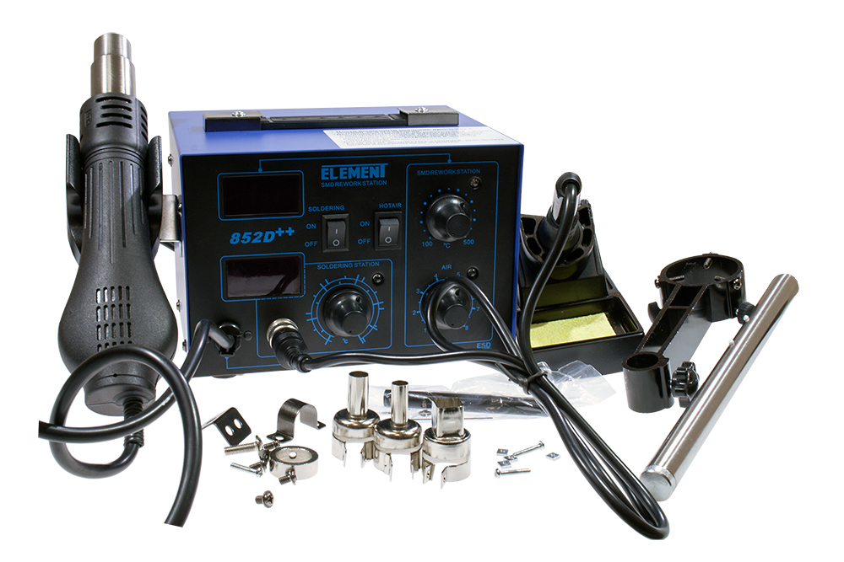

Рисунок 32 – Паяльная станция ELEMENT 852D+

Мультиметр это универсальный прибор для измерений. Измеряет напряжения, токи, сопротивления, а также проверки провода на обрыв.

На рисунке 33 изображен мультиметр VC9808+.

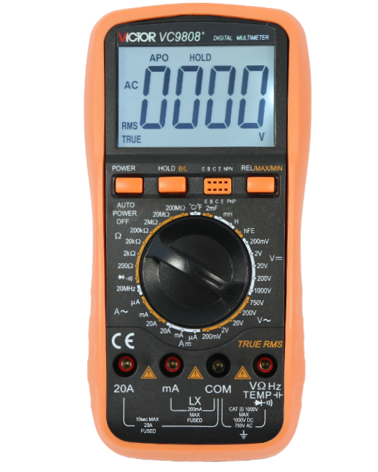

Рисунок 33 – Мультиметр VC9808+

4.2 Описание ремонта

Для данной работы был выбран серверный источник бесперебойного питания APC smart UPS 1400. При проведении диагностики данной модели, была обнаружена проблема – передняя модель моргала всеми индикаторами и не включалась, что показано на рисунке 34. По основным неисправностям серверного ИБП можно узнать, что проблема либо в реле, либо в транзисторах. Так же необходимо заменить все конденсаторы.

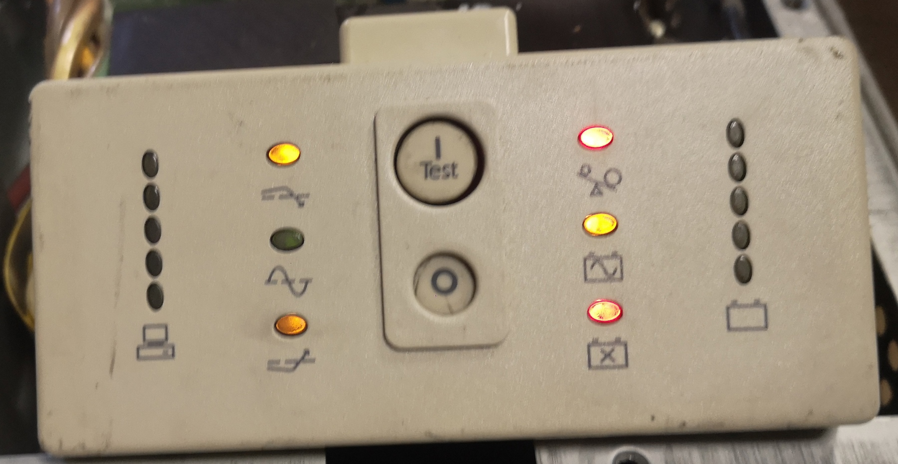

Рисунок 34 – Моргающие индикаторы при включении

Для подтверждения этой догадки необходимо прозвонить реле на плате. Прозвонка реле показана на рисунке 35.

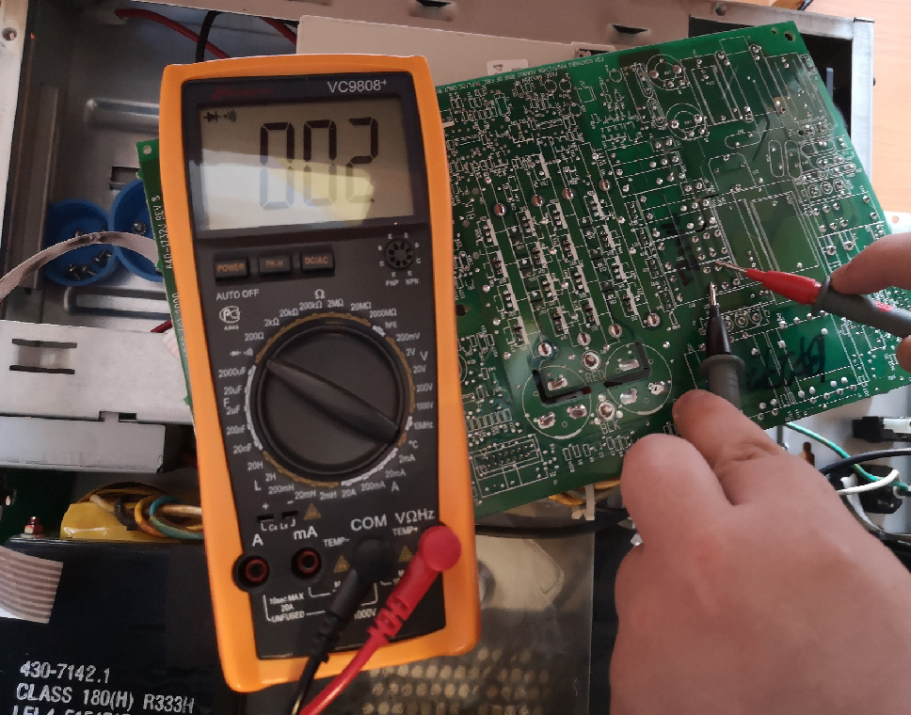

Рисунок 35 – Прозвонка реле

В ходе проверки всех реле было выяснено, что первое (RY1) и второе (RY2) реле вышли из строя. Данные реле подлежат замене. На рисунке 36 продемонстрированы неисправные реле, которые необходимо заменить.

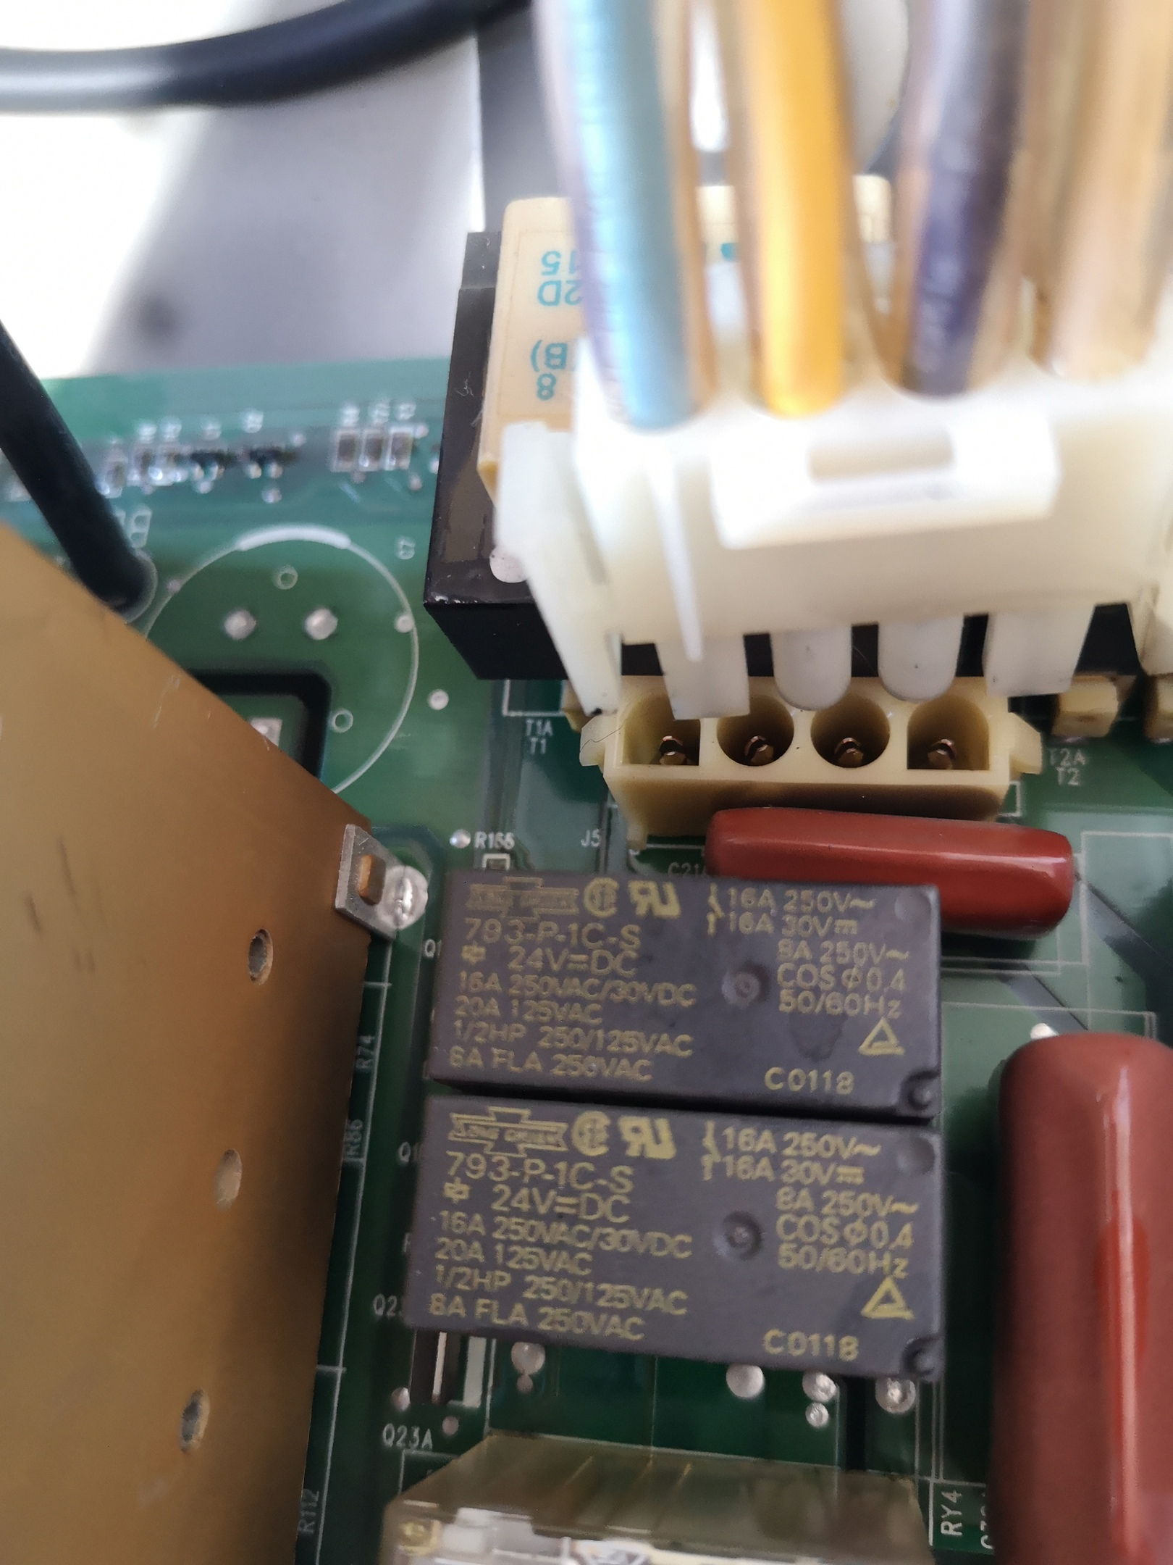

Рисунок 36 – Неисправные реле RY1 и RY2

Для выпаивания элементов необходимо снять защитный слой с платы, как показано на рисунке 37. Для этого можно использовать зубную щетку и спирт.

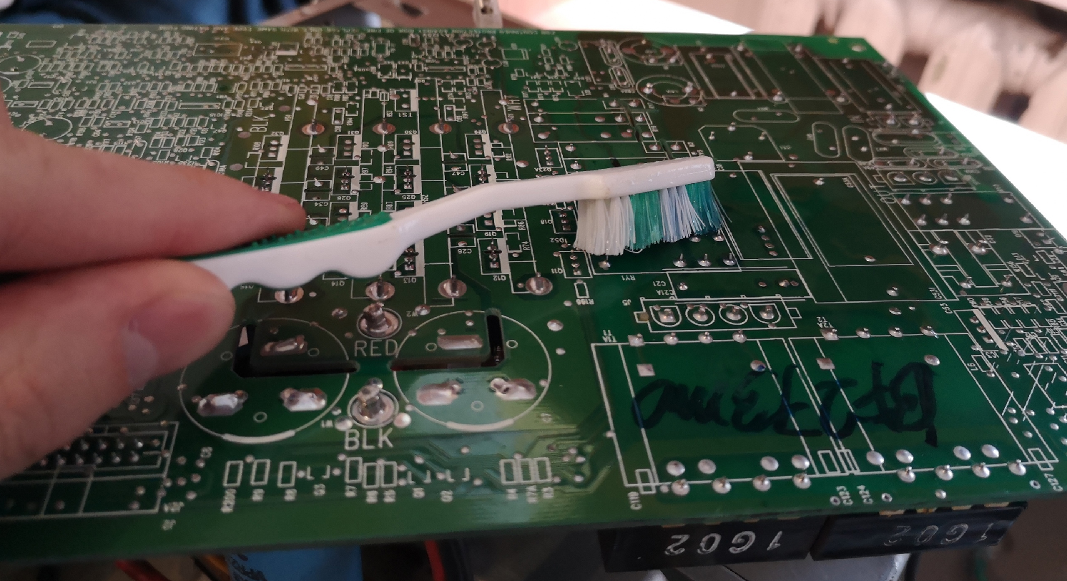

Рисунок 37 – Очистка платы от защитного покрытия

Далее обрабатываем очищенное место флюсом, как показано на рисунке 38.

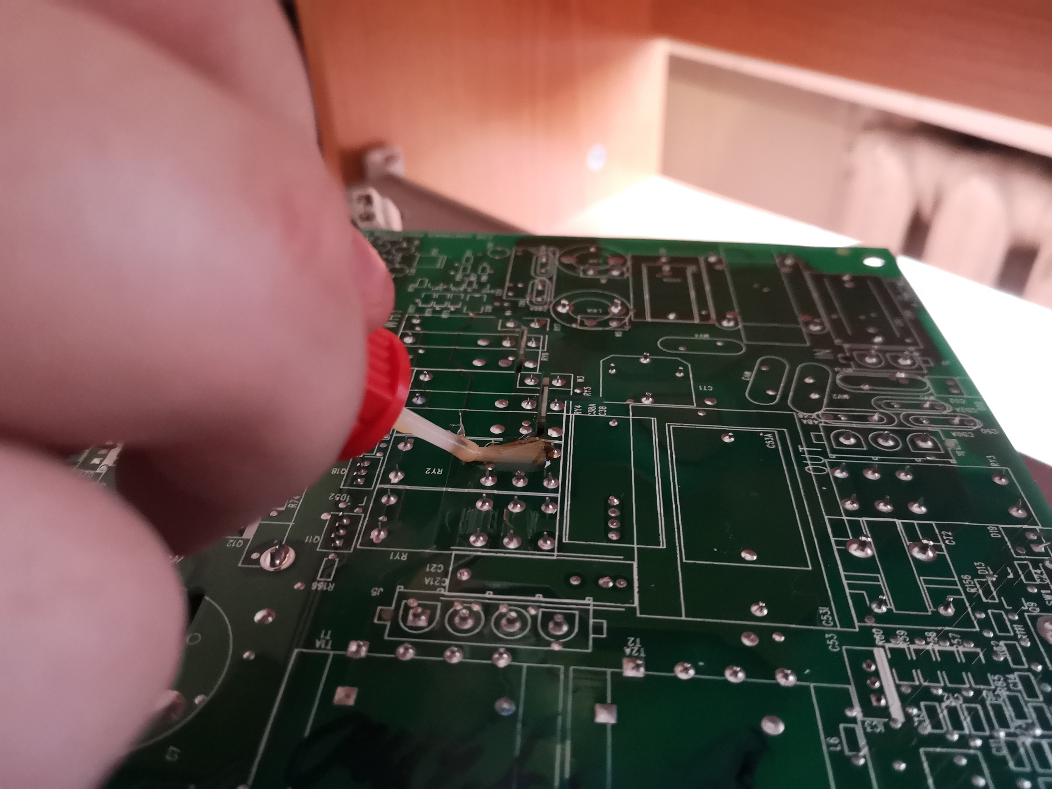

Рисунок 38 – Обработка флюсом

Затем необходимо включить паяльную станцию и выставить необходимую температуру паяльника. В данном случае это 360 градусов. На рисунке 39 продемонстрирован процесс установки температуры паяльной станции.

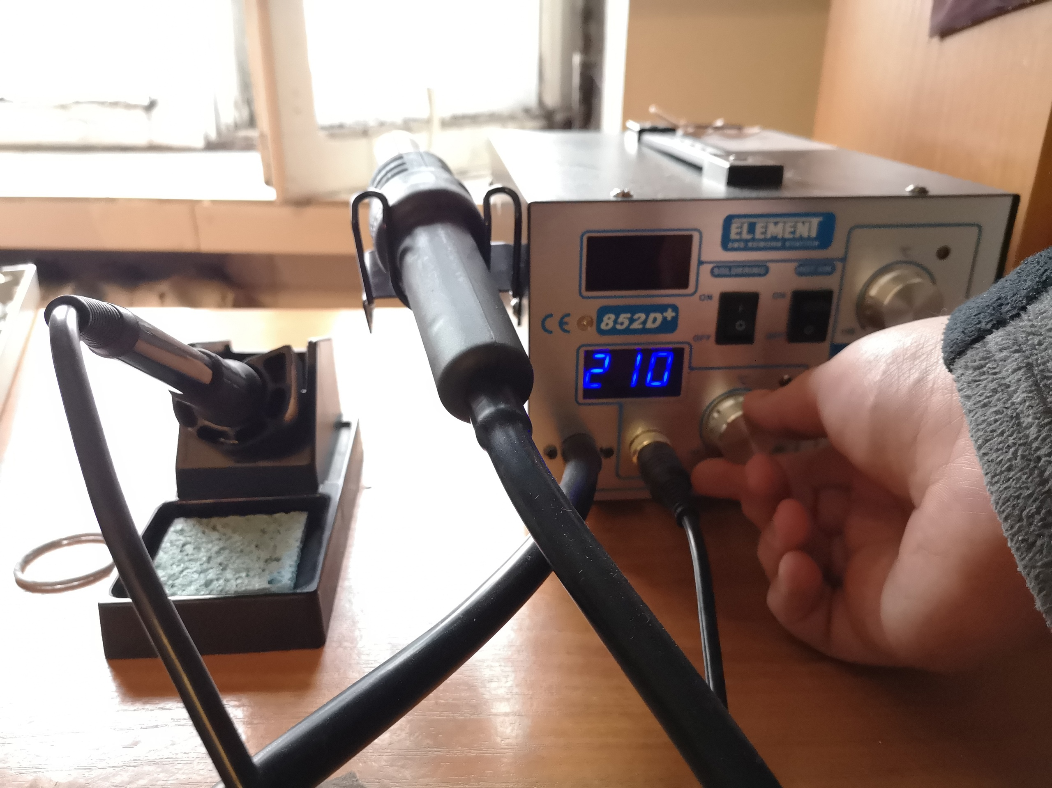

Рисунок 39 – Установка температуры паяльной станции

Далее необходимо приступить к выпаиванию неисправных элементов, используя фен и паяльник. Нужно делать это аккуратно, чтобы плата не вздулась и дорожки не испортились. Показано на рисунке 40.

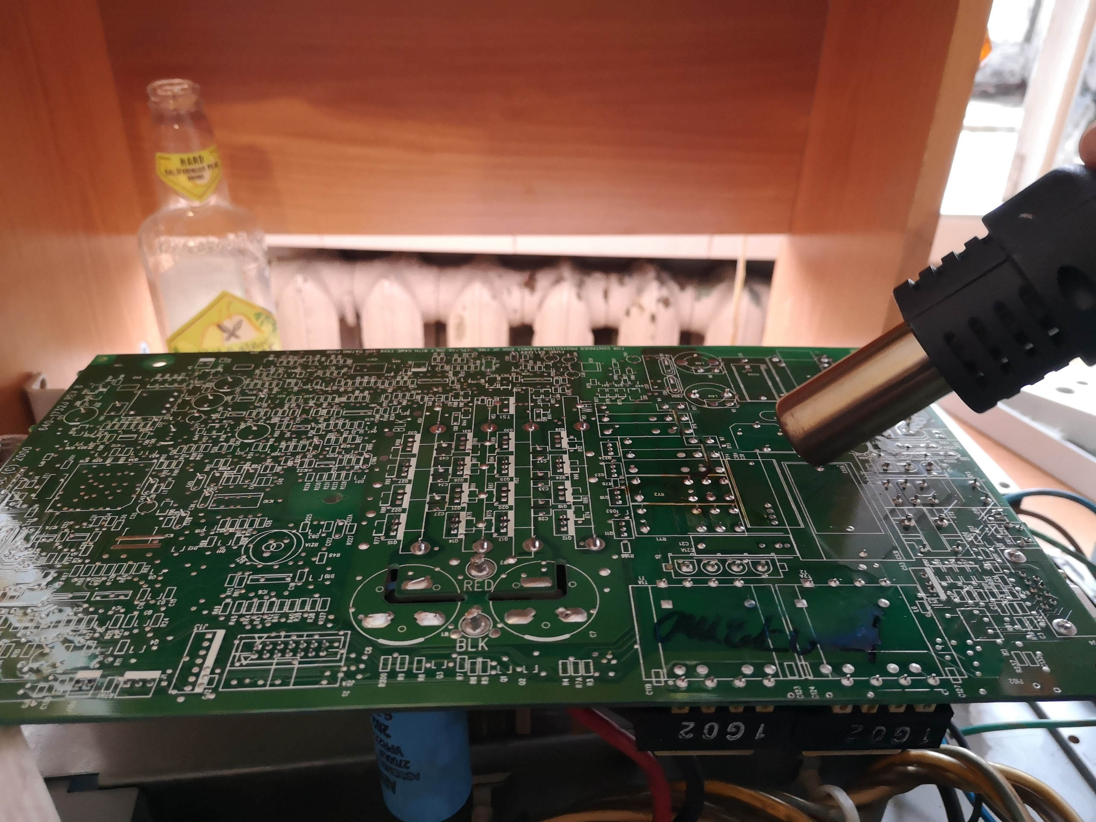

Рисунок 40 – Работа с паяльным феном

Затем нужно аккуратно извлечь реле. После этого нужно повторить ту же процедуру со вторым реле. Далее необходимо удалить оставшийся флюс при помощи щетки и спирта, как показано на рисунке 41, чтобы в дальнейшем он не мешал при пайке.

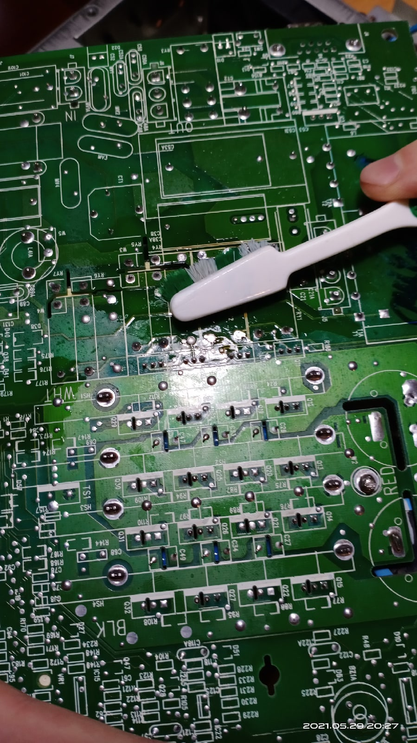

Рисунок 41 – Удаление остатков флюса

Тоже самое необходимо сделать и с конденсаторами: аккуратно, используя паяльный фен и паяльник, извлечь детали. На рисунке 42 продемонстрированы неисправные детали и их рабочие версии.

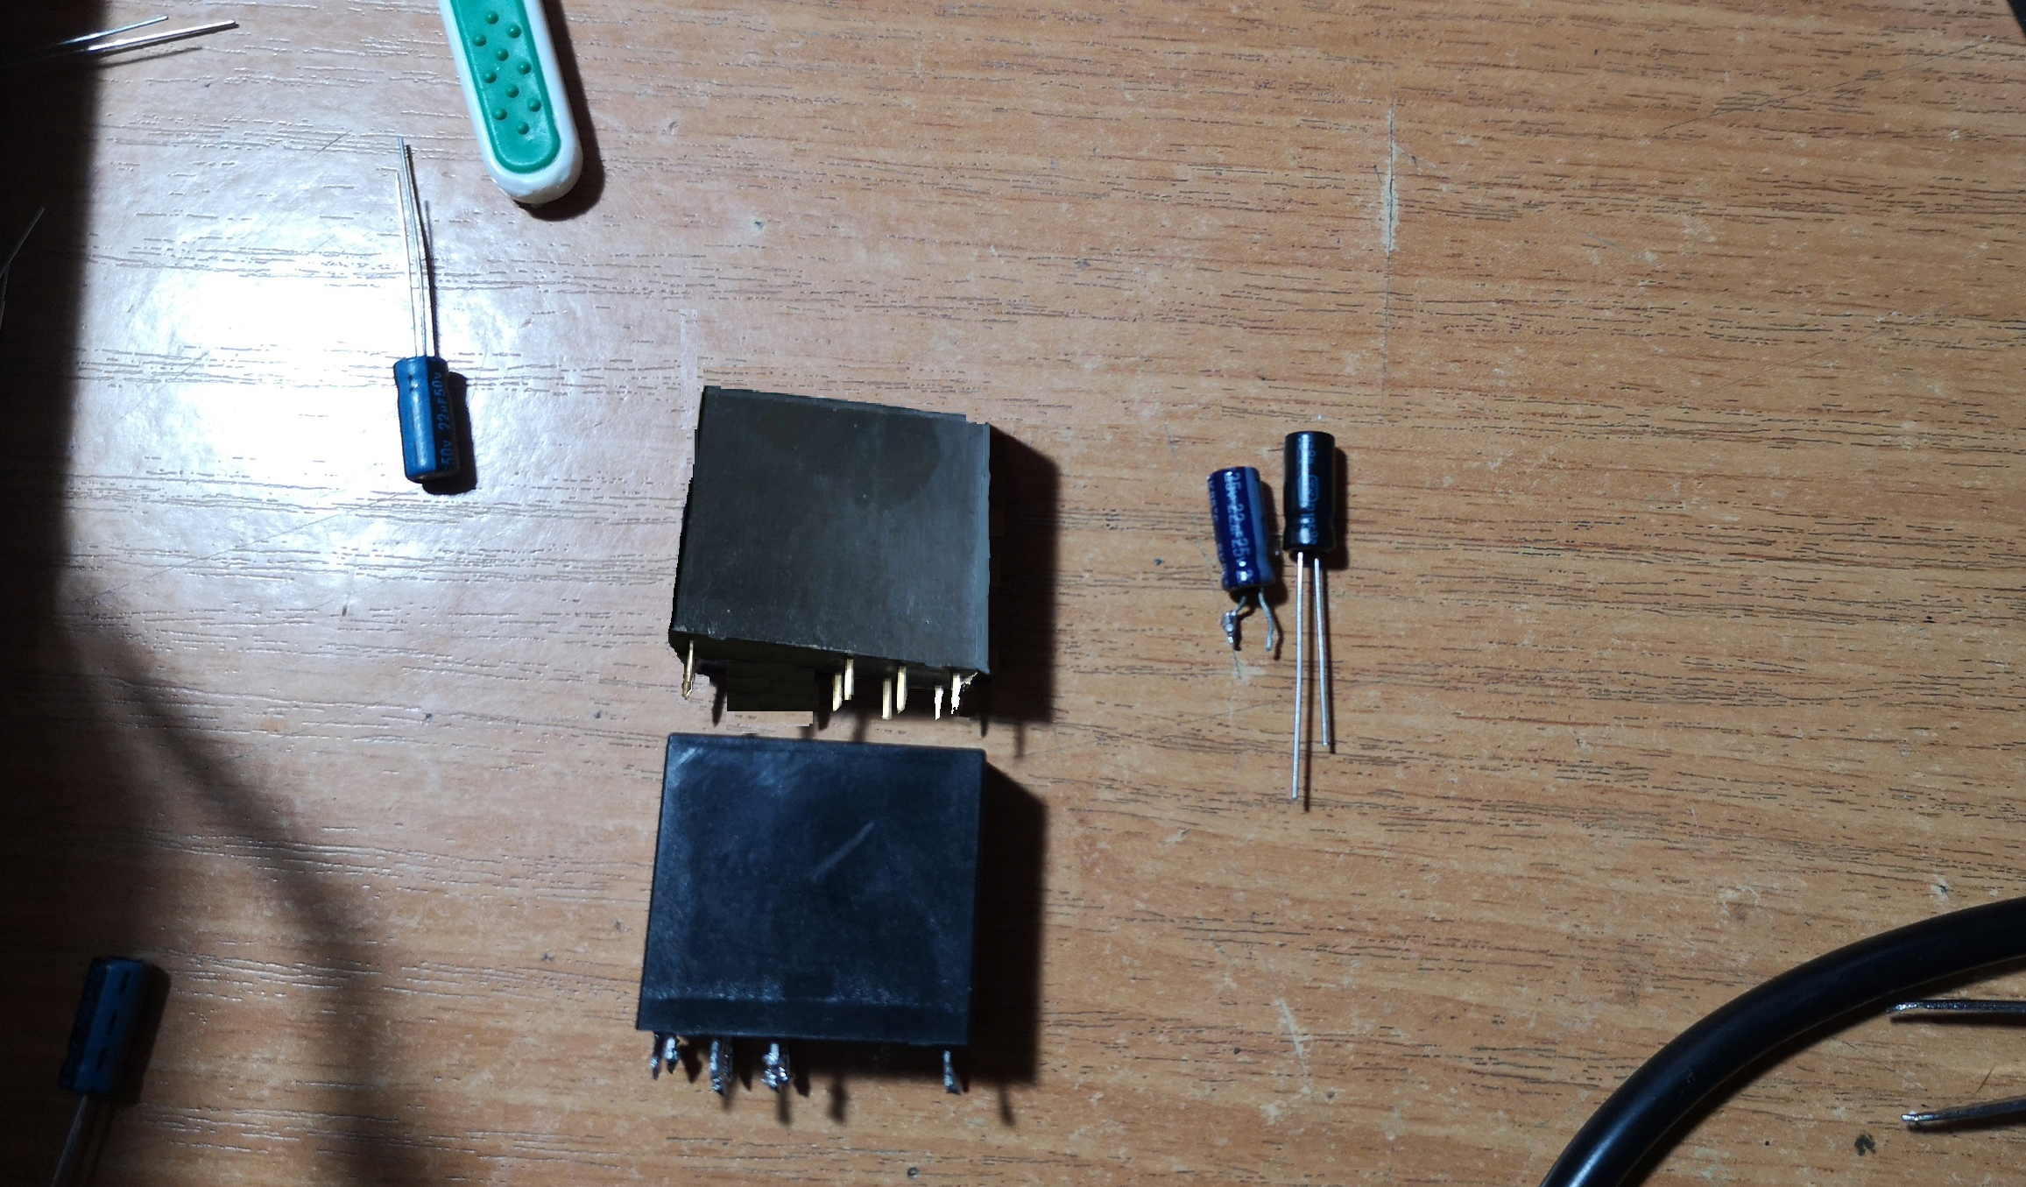

Рисунок 42 – Неисправные реле и конденсатор с рабочими версиями

После этого вновь нужно обработать плату с контактами флюсом и припаять уже рабочие элементы в плату. Пайка реле показана на рисунке 43, конденсатор – на рисунке 44.

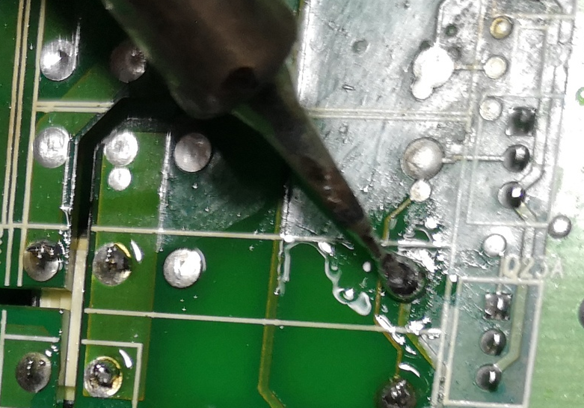

Рисунок 43 – Припаивание реле

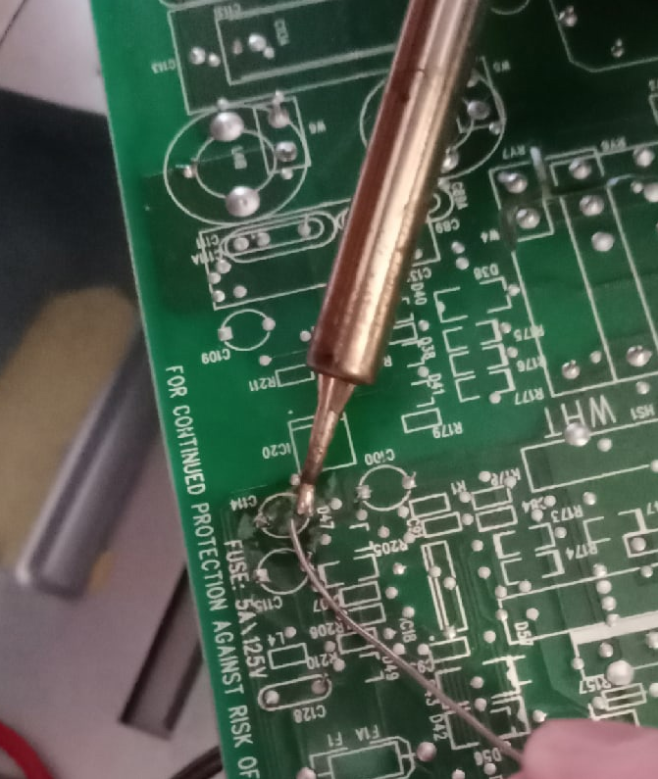

Рисунок 44 – Припаивание конденсатора

После проведения всей работы, данное устройство нормально функционирует. Плата после работы изображена на рисунке 45, передняя панель изображена на рисунке 46, отображающая рабочее состояние.

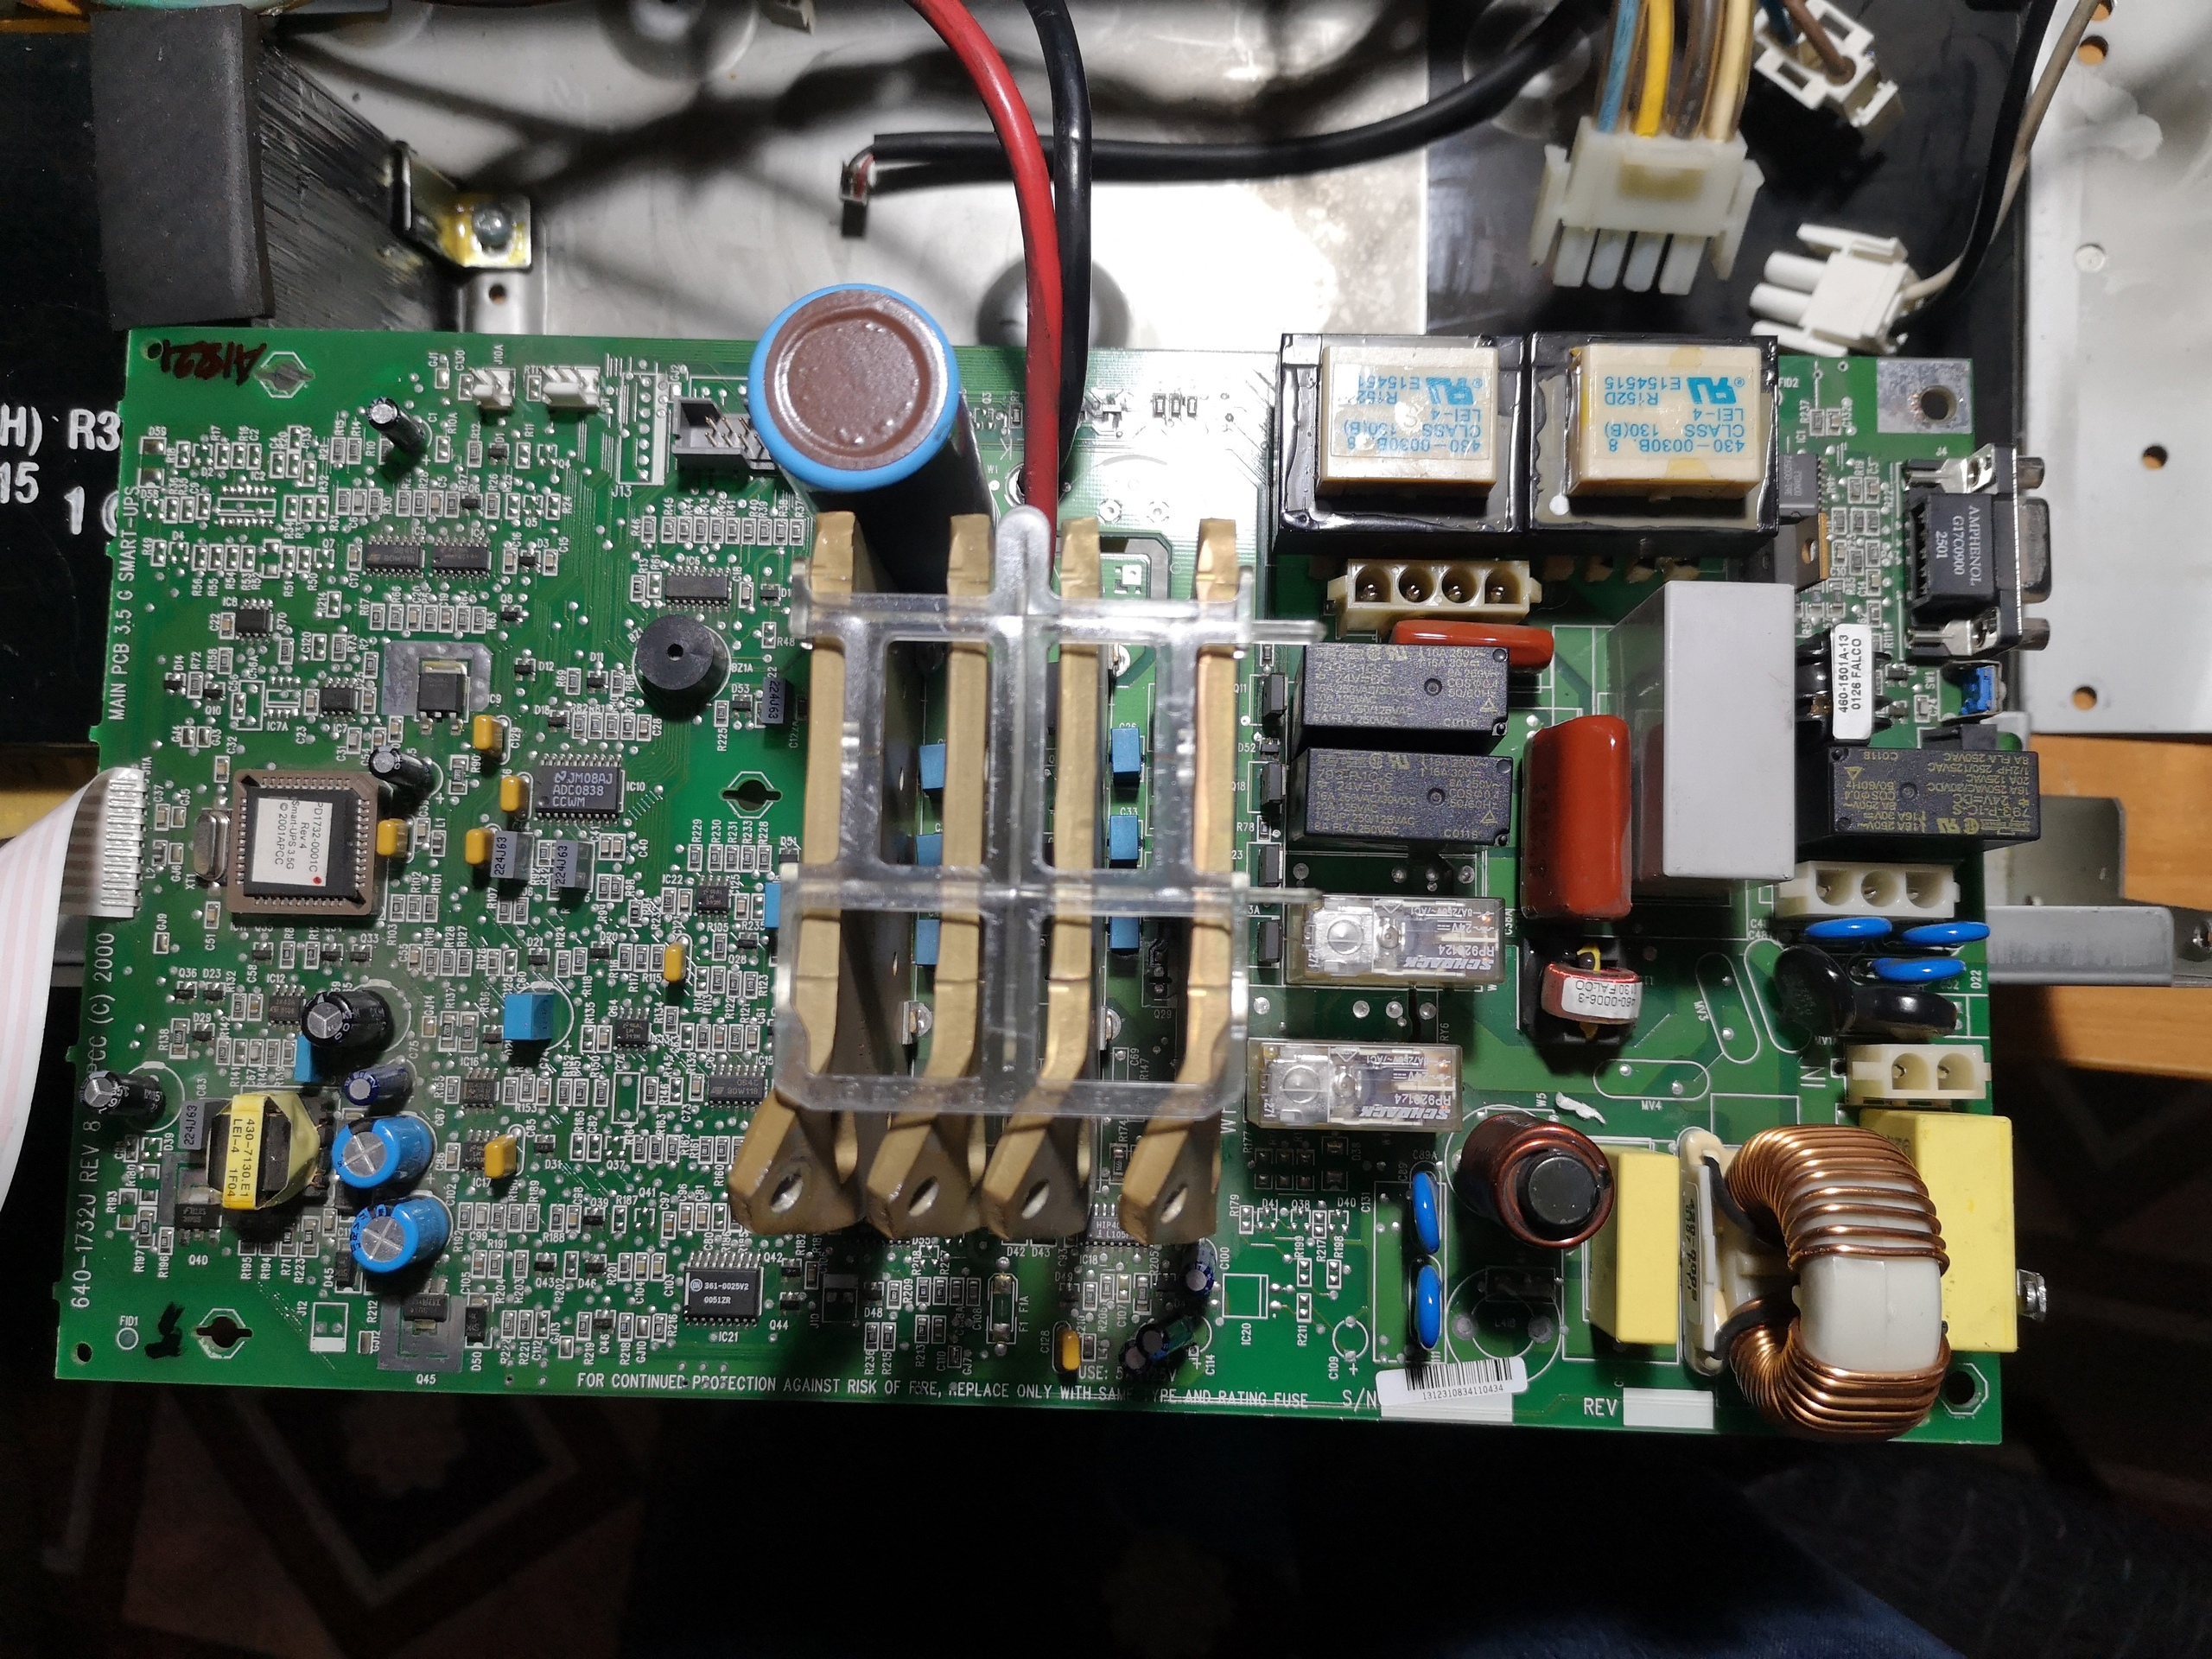

Рисунок 45 – Функционирующая передняя панель

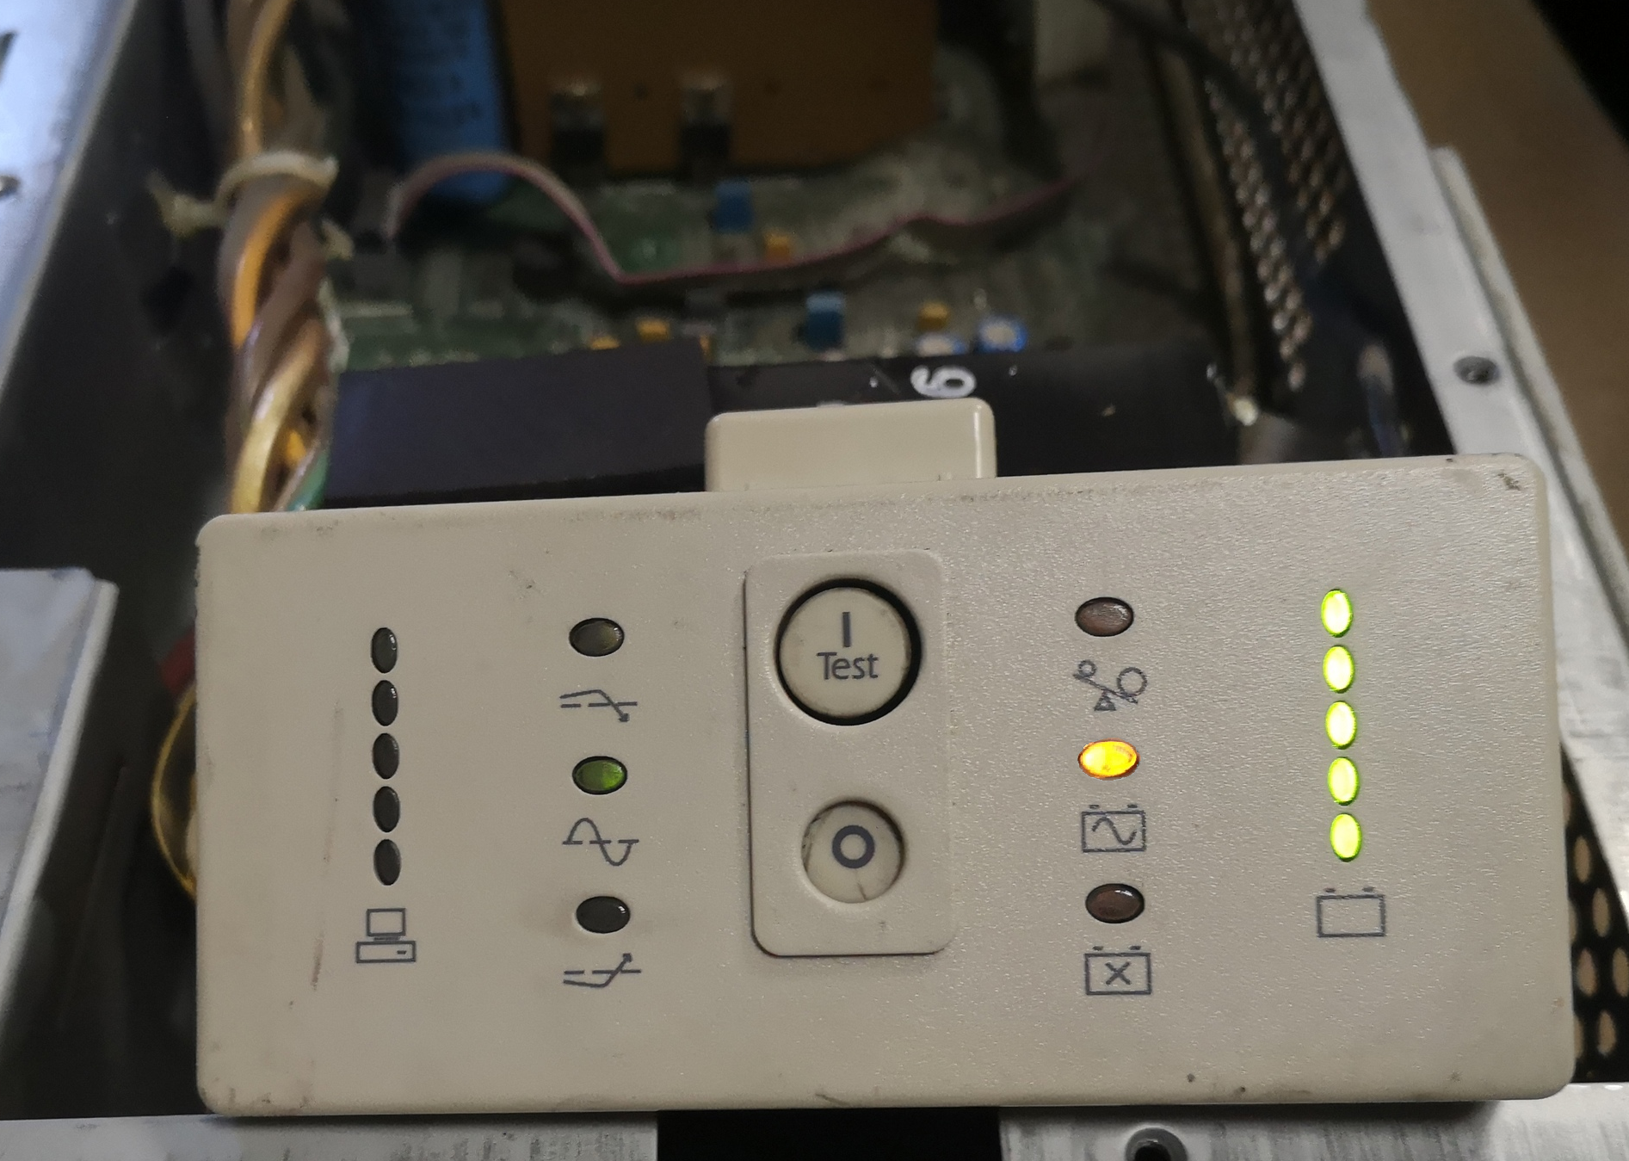

Рисунок 46 – Функционирующая передняя панель

4.3 Техническое обслуживание устройства после ремонта

Перечень работ, которые необходимо выполнять после проведения ремонта серверного источника бесперебойного питания.

- проверка помещения на соответствие требованиям. Серверный ИБП не должен находиться в помещении с температурой окружающей среды выше 40°С и с влажностью не более 95%;

- визуальный осмотр серверного ИБП. Необходимо проверить электрические соединения блоков и узлов, платы и узлы. Проверка на наличие пыли и грязи, остаточных деталей внутри корпуса по завершению ремонта;

- измерение входных и выходных параметров ИБП. Входное напряжение не должно быть выше 230 Вольт ( ±5%);

- измерение частоты входного напряжения должна быть 50/60 Герц;

- измерение входных токов;

- измерение выходного напряжения при работе в нормальном режиме и режиме работы от батарей;

- измерение выходных токов при работе в нормальном режиме и режиме работы от батарей;

- измерение частоты выходного напряжения при работе в нормальном режиме и режиме работы от батарей;

- проверка работы системы сигнализации. Проверка BEEPROM;

- проведение осмотра батарей. Визуальный осмотр;

- проверка времени работы от АКБ;

- проведение анализа входного и выходного напряжения.

4.4 Техническое обслуживание серверного ИБП

Для обеспечения надежной безотказной работы серверных ИБП рекомендуется выполнение работ по их техническому обслуживанию.

Ниже приведены виды работ в зависимости от периодичности технического обслуживания.

Состав работ при ежемесячном техническом обслуживании:

- проверка условий эксплуатации серверного ИБП;

- анализ журнала событий с серверным ИБП;

- своевременное выявление текущих неисправностей серверного ИБП.

Состав работ при полугодовом техническом:

- оценочная проверка текущей емкости батареи;

- проверка батареи на появление коррозии и возможных утечек кислоты (изображено на рисунке 47);

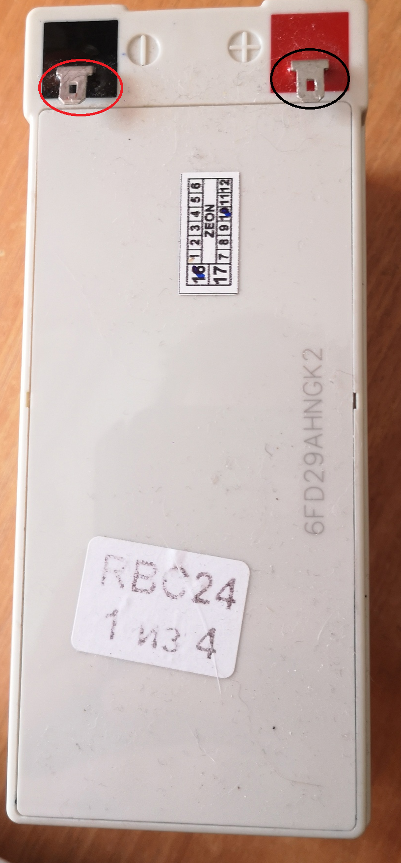

Рисунок 47 – Осмотр клем на наличие коррозий

- тест батареи;

- проверка состояния конденсаторов;

- проверка внешних условий эксплуатации на соответствие требованиям производителя;

- чистка (изображено на рисунке 48, 49 и 50).

Состав работ при годовом техническом обслуживании;

- измерение входных и выходных параметров прибора в разных режимах и калибровка при необходимости;

- проверка звуковой и световой сигнализации, кнопки управления.

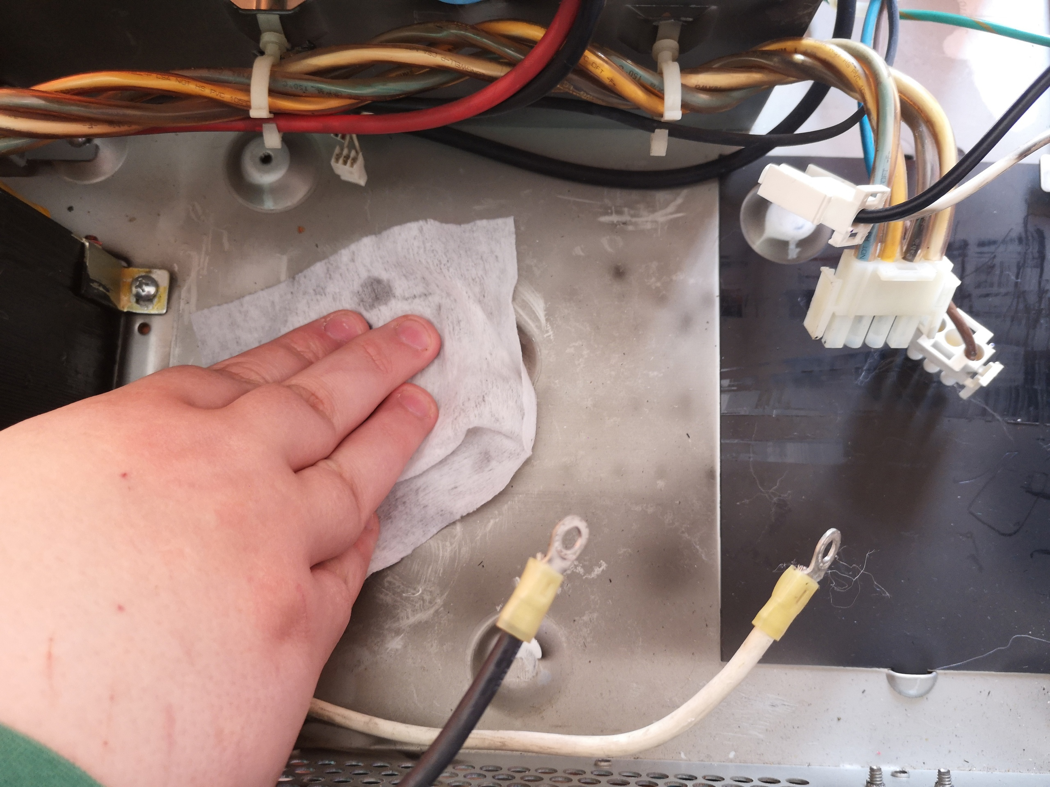

Рисунок 48 – Чистка серверного ИБП специальными салфетками

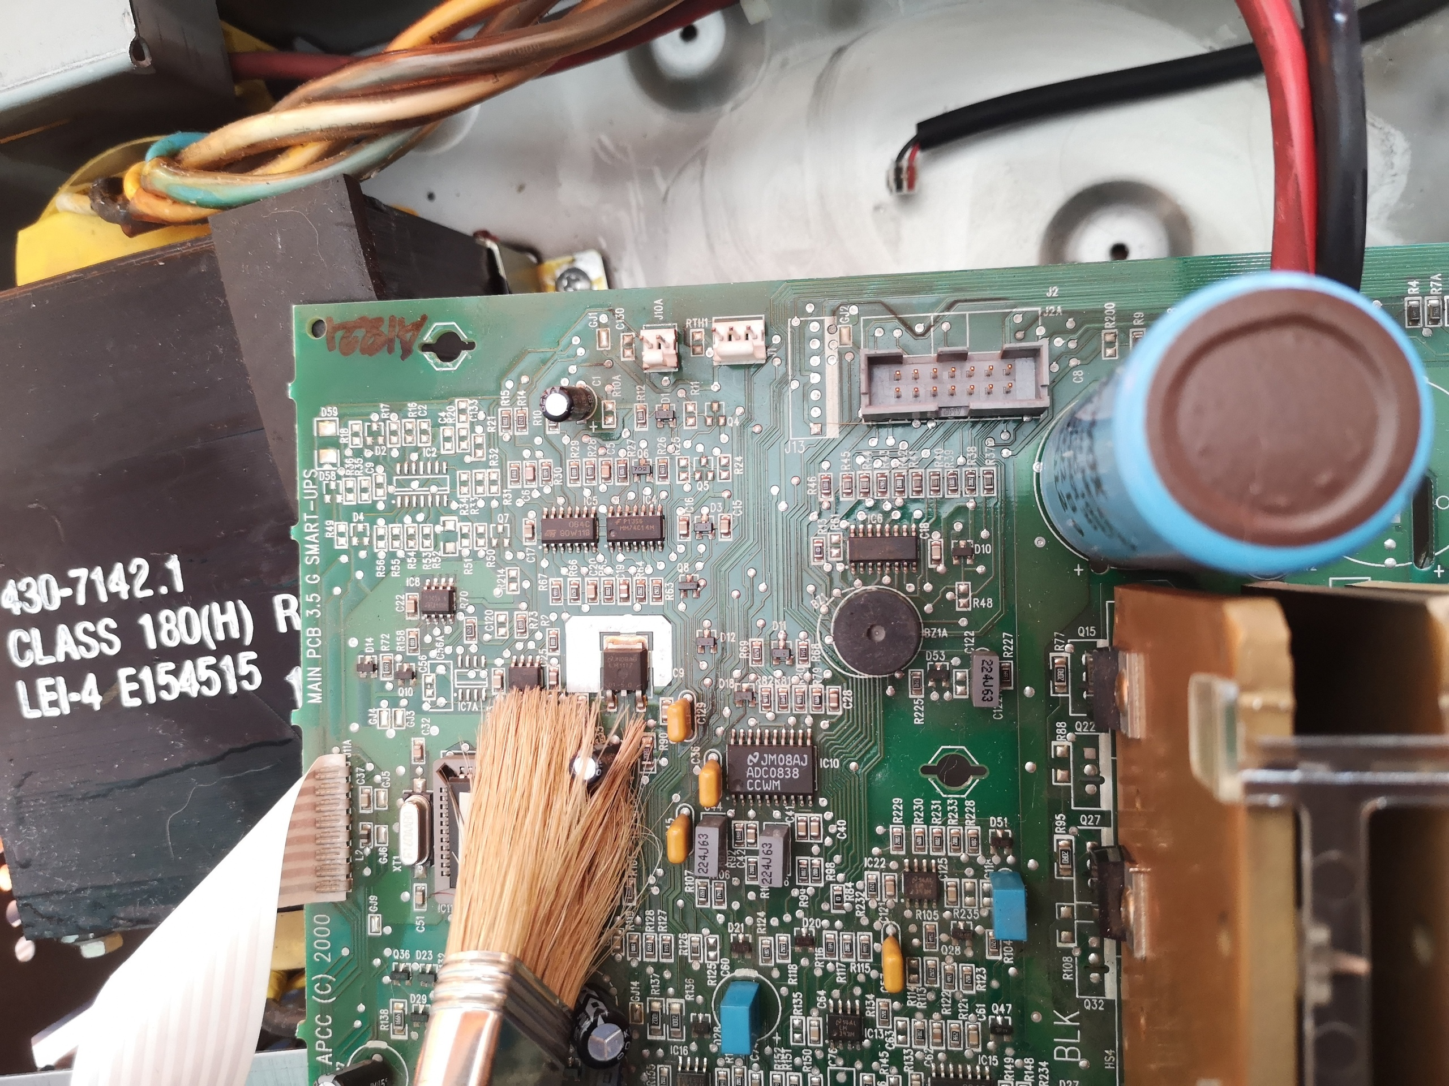

Рисунок 49 – Чистка платы от пыли

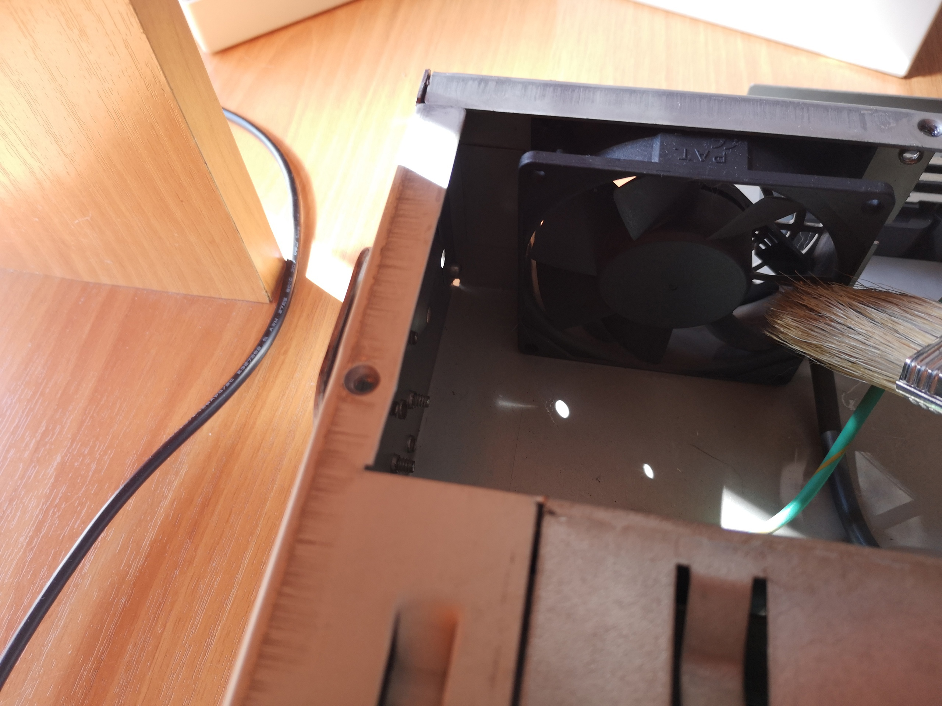

Рисунок 50 – Очистка кулера при помощи кисточки

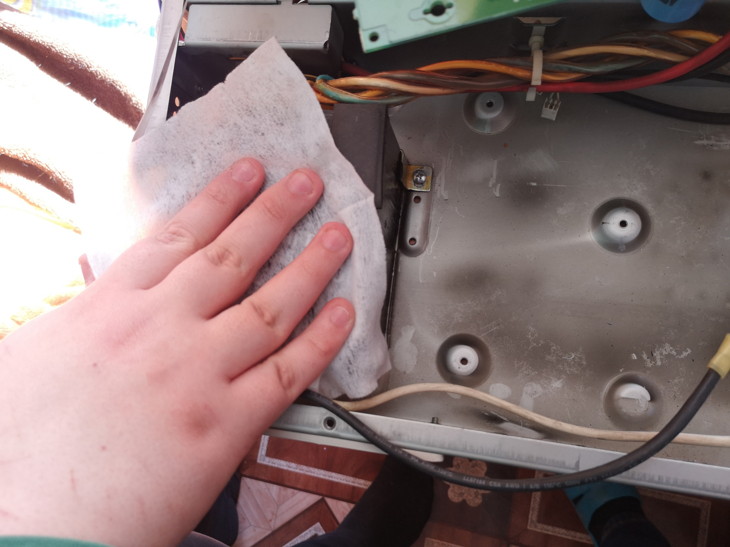

Рисунок 51 – Очистка трансформатора от грязи

5 Экономическая часть

Основной целью экономической части является определение стоимости ремонта и технического обслуживания устройства.

5.1 Организационно-экономическое обоснование проекта.

На данный момент ТО и ремонт серверных ИБП является выгодным, благодаря распространенности устройства и его дороговизне. На данный момент стоимость серверных ИБП может достигать свыше миллиона рублей. Диагностика начинается от 1000 рублей, а ремонт от 2500 рублей.

5.2 Расчет себестоимости

5.2.1 Стоимость оборудования и инструмента

Себестоимость ­– сумма, которая была потрачена на производства товара.

Для реализации ремонта и технического обслуживания серверного ИБП необходимо оборудования и инструменты, представленные в таблице 8.

Таблица 8 – Стоимость оборудования инструмента

|  |  |  |  |
| --- | --- | --- | --- |
| Наименование оборудования/инструмента | Закупочная цена (руб.) | Количество (шт) | Стоимость (руб.) |
| Набор Baku BK-6630 | 340 | 1 | 340 |
| ELEMENT 852D+, Станция паяльная термовоздушная + паяльник | 7250 | 1 | 7250 |
| Мультиметр Victor VC9808+ | 2380 | 1 | 2380 |
| Транспортные расходы (3 %) | | | 299 |
| Итого | | | 10269 |

5.2.2 Калькуляция стоимости расходных материалов

При выполнении ­­­­ремонта могут потребоваться различные расходные материалы, которые представлены в таблице 9. В зависимости от различных факторов может потребоваться разное количество расходных материалов. Поэтому сумма на единицу берется примерная и не означает, что потребуются все данные материалы.

Таблица 9 - Калькуляция стоимости расходных материалов

|  |  |  |  |  |  |
| --- | --- | --- | --- | --- | --- |
| № | Наименование | Кол-во, шт/г | Цена ед., руб. | Сумма, руб. | Сумма на 1 ед. |
| 11 | Флюс ЛТИ120 30мл | 1 | 170 | 170 | 60 |
| 22 | Припой 1м, 1,0мм | 1 | 200 | 200 | 70 |
| 33 | Конденсатор 22мкФ 50В | 11 | 5 | 55 | 55 |
| 4 | Реле 1пер. 16А 250V | 2 | 280 | 560 | 560 |
| 45 | Салфетки для устранения загрязнений | 1 | 150 | 150 | 60 |
| 66 | Кисточка | 1 | 25 | 25 | 25 |
| Транспортные расходы (3%) | | | | 35 | 25 |
| Итого | | | | 1160 | 830 |

5.2.3 Расчет амортизации оборудования

Амортизация рассчитывается по следующей формуле:

$A=\frac{S×q_{am}}{12} ,$ (2)

 где $S$   – первоначальная стоимость оборудования, руб.;

$q_{am}$ – процент амортизации в год.

 Процент амортизации основных средств в среднем принимается равным 30% в год.

$$\frac{10269×0,3}{12} =257$$

Произведя подсчет, амортизация оборудования будет равна 257 рублям.

5.2.4 Определение трудоемкости и расчет заработной платы

Оплата труда за обслуживание и ремонт рассчитывается исходя из часовой тарифной ставки и затрат времени на работу по формуле:

$ЗП=С_{т1}*Ф_{вр}$, (3)

где ${ С}_{т1}$– часовая тарифная ставка (для специалиста техника по компьютерным системам);

$Ф_{вр}$*

– фонд фактического времени, затраченного на ремонт/ обслуживание, час.

Часовая тарифная ставка рассчитывается исходя из средней заработной платы техника по компьютерным системам и среднемесячного количества рабочих часов:

ЗП ср = 35000 руб.

Годовая норма рабочего времени в 2021 г. – 1987 часов.

Часовая тарифная ставка работника в 20121 году:

35 000 руб.: (1987 часов : 12 месяцев) = 35 000 : 165,5 = 211,48 руб. в час.

Расчет представлен в таблице 11.

Таблица 11 – Расчет заработной платы

|  |  |  |  |
| --- | --- | --- | --- |
| № | Виды работ (операции) | Часовая тарифная ставка руб./ч | Трудоемкость, ч. |
|  | Разбор серверного ИБП | 211,48 | 0,5 |
|  | Проведение диагностики серверного ИБП | 211,48 | 4 |
|  | Ремонт серверного ИБП | 211,48 | 2 |
|  | Техническое обслуживание и ремонт серверного ИБП | 211,48 | 0.5 |
| Итого (эффективный фонд времени) | | | 7 |
| Заработная плата (рублей) | | | 1480 |

5.2.5 Начисления на заработную плату

Отчисления на социальные нужды составляют 30 % от заработной платы в фонды, расчет проведен в таблице 12.

Таблица 12 – Начисления на заработную плату

|  |  |  |
| --- | --- | --- |
| Начисления на заработную плату | Процент, % | Сумма, руб. |
| Пенсионный фонд (ПФ):  – страховая часть  – накопительная часть | 16  6 | 237  89 |
| Фонд социального страхования (ФСС) | 2,9 | 43 |
| Федеральный фонд обязательного медицинского страхования (ФФОМС) | 5,1 | 75 |
| Итого | 30 | 444 |

5.2.6 Расчет общей себестоимости

Все затраты, необходимые для ремонта и технического обслуживания серверного ИБП сведены в смету, представленную в таблице 13.

Таблица 13 – Смета затрат

|  |  |
| --- | --- |
| Наименование статей затрат | Сумма, руб. |
| Стоимость оборудования | 10269 |
| Стоимость материалов | 830 |
| Амортизация | 257 |
| Заработная плата | 1480 |
| Отчисления на заработную плату | 444 |
| Итого | 13280 |

Общие затраты на проведение технического обслуживания и ремонта, расходы на содержание и эксплуатацию оборудования, расходы на заработную плату, социальные отчисления и содержание оборудования составили 13280 рублей.

Цены на ремонт и диагностику серверных ИБП, в сервисных центрах начинается от 2-х тысяч рублей.

Техническое обслуживание и ремонт серверных источников бесперебойного питания является актуальной темой, ибо серверные ИБП распространены практически в каждой крупной фирме и их поломки довольно не редкость.

5.3 Расчет экономического эффекта

На данный момент стоимость серверных ИБП может достигать миллиона рублей. Модели со схожими характеристиками обойдутся в 24000 рублей.

Предполагаемая прибыль = 24000 – 13280 = 10720 руб.

# ЗАКЛЮЧЕНИЕ

При выполнении дипломного проекта было изучено техническое обслуживание и ремонт серверного ИБП APC smart UPS 1400.

В ходе работы дипломного проекта были, реализованы поставленные задачи:

– было описано назначение и принцип работы устройства;

– были рассмотрены возможные неисправности устройства;

– были рассмотрены методы диагностики определения неисправностей;

– описаны выбранные средства – инструменты для ремонта и последовательные этапы ремонта;

– поэтапно разобрано техническое обслуживание;

– проведены тесты работоспособности;

– произведен расчет экономического обоснования проекта.

# СПИСОК ИСПОЛЬЗОВАННЫХ ИСТОЧНИКОВ

* + 1. ГОСТ Р 2.105 - 2019. ЕСКД. Общие требования к текстовым документам; Издание официальное, Москва, Стандартинформ, 2019. – 35 с.;
    2. Костиков В.Г., Парфенов Е.М., Шахнов В.А. Источники электропитания электронных средств; Москва, Горячая линия – Телеком 2015. – 344 с.;
    3. Куско А., Томпсон М. Сети электроснабжения. Методы и средства обеспечения качества энергии; Саратов, Профобразование, 2017 – 334 с.;
    4. UPC APC Smart 1400. Ремонт [электронный ресурс] – Режим доступа: http://valvol.ru/topic421.html (Дата обращения: 02.04.21);
    5. Бесперебойные источники питания: функции и администрирования. [электронный ресурс] – Режим доступа: http://www.lghost.ru/lib/security/kurs5/theme20_chapter04.htm (Дата обращения: 06.03.21);
    6. Как выбрать ИБП для серверов? Технические рекомендации, [электронный ресурс] – Режим доступа: https://www.elec.ru. (Дата обращения: 03.02.21);
    7. Как подобрать ИБП для сервера? [электронный ресурс] – Режим доступа: https://www.ruselt.ru/articles/kak-podobrat-ibp-dlya-servera/ (Дата обращения: 08.02.21);
    8. Конструкция и ремонт источников бесперебойного питания фирмы APC [электронный ресурс] – Режим доступа: https://master-tv.com/article/apc-back-ups/ (Дата обращения: 03.22.21);
    9. Лопухин А.А. Источники бесперебойного питания без секретов, [электронный ресурс] – Режим доступа: http://www.stabrov.ru. (Дата обращения: 04.05.21);
    10. Характерные неисправности источников бесперебойного питания (ИБП или UPS) [электронный ресурс] – Режим доступа: http://microsin.net/adminstuff/others/ ups-repairing.html (Дата обращения: 02.04.21).